Казахский Национальный педагогический университет имени Абая

УДК 533.15:536.25 На правах рукописи

**ЖУСАНБАЕВА АЙЫМ КАНАТОВНА**

**Возникновение и эволюция структурированных течений на границе смены режимов «диффузия – концентрационная конвекция» при изотермическом многокомпонентном смешении в газовых смесях.**

8D05302 – Физика

Диссертация на соискание степени

Доктора философии (PhD)

Научные консультанты

д.ф.-м.н., профессор Косов В.Н.

Зарубежный научный консультант

доктор технических наук,

профессор Альтенбах Х.

Республика Казахстан

Алматы 2023

**СОДЕРЖАНИЕ**

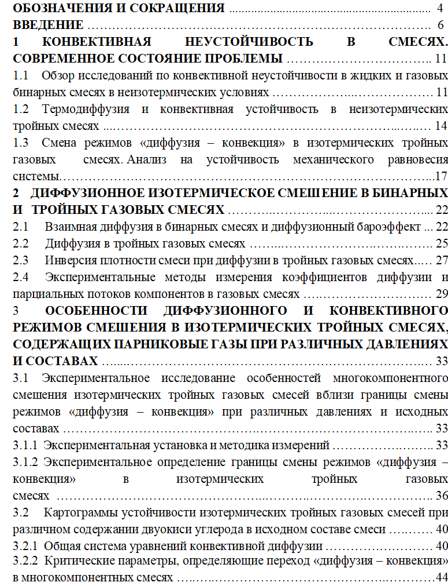

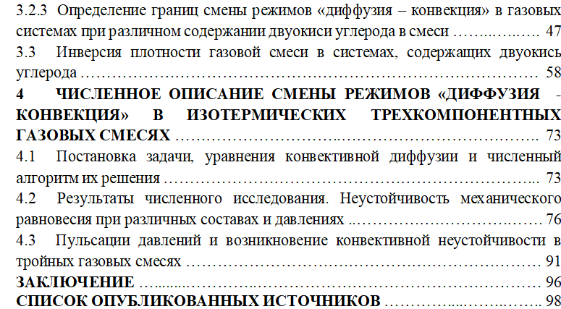

**ОПРЕДЕЛЕНИЯ, ОБОЗНАЧЕНИЯ И СОКРАЩЕНИЯ**

градиент концентрации *i*-го компонента при устойчивой диффузии;

 концентрация *i*-го компонента;

$D_{12}$ коэффициент взаимной диффузии;

 – диаметр капилляра;

 – ускорение силы тяжести;

$J_{i}$ диффузионный поток *i*-го компонента;

плотность диффузионного потока *i*-го компонента;

длина капилляра, характерный линейный размер;

числовая плотность; число компонентов; мода возмущений;

$p$ давление;

 радиус канала;

 – площадь сечения канала;

температура;

 время;

 – среднемассовая скорость;

 – объем;

 – среднечисловая скорость;

 координаты в прямоугольной системе координат;

объемная вязкость;

динамическая сдвиговая вязкость;

 декремент, определяющий временной ход возмущения;

кинематическая вязкость;

 плотность;

время опыта.

комп­лекс гео­мет­ри­чес­ких па­ра­мет­ров диф­фу­зи­он­но­го ап­па­ра­та (пос­тоян­ная при­бо­ра);

глав­ный и пе­рек­рест­ный "прак­ти­чес­кие" коэф­фи­циен­ты диф­фу­зии;

диа­метр; расс­тоя­ние меж­ду плас­ти­на­ми или плос­кос­тя­ми;

чис­ло Грас­го­фа;

ус­ко­ре­ние сво­бод­но­го па­де­ния;

вы­со­та стол­ба жид­кос­ти или га­за;

пос­тоян­ная Бол­ьцма­на; поп­ра­воч­ный коэф­фи­циент;

мас­са сме­си и мас­са мо­ле­ку­лы го ком­по­нен­та;

об­щее чис­ло мо­ле­кул и мо­ле­кул го ком­по­нен­та в еди­ни­це объема;

чис­ло Пранд­тля;

теп­ло­вое чис­ло Рэ­лея;

пло­щадь по­пе­реч­но­го се­че­ния;

аб­со­лют­ная тем­пе­ра­ту­ра;

коор­ди­на­ты в пря­моуголь­ной сис­те­ме коор­ди­нат;

еди­нич­ный век­тор;

мо­ле­ку­ляр­ная мас­са сме­си;

мо­ле­ку­ляр­ная мас­са го ком­по­нен­та;

ИНДЕКСЫ И ЗНАКИ У СИМВОЛОВ

 $1,2,3-$ нумерация компонентов в смеси;

нумерация верхней и нижней колб;

значение критического параметра при смене режима переноса;

 среднее значение;

 возмущенная величина.

СОКРАЩЕНИЯ

КВД – коэффициент взаимной диффузии;

МНВО РК – министерство науки и высшего образования Республики Казахстан.

ККСОН МНВО РК – коммитет по обеспечению качества в сфере науки и высшего образования Министерства науки и высшего образования Республики Казахстан

ДЯ – диффузионная ячейка

КРИТЕРИАЛЬНЫЕ ЧИСЛА

 диффузионное число Прандтля;

концентрационное число Грасгофа;

диффузионное число Рэлея;

число Кнудсена.

**ВВЕДЕНИЕ**

**Общая характеристика работы**. В работе представлены экспериментальные и расчетно-теоретические результаты исследования диффузионных и конвективных режимов в изотермических тройных газовых смесях при различных давлениях и исходных составах.

**Актуальность темы.** Современные технологии очистки материалов требуют адекватного описания процессов переноса тепла и массы в жидкостях и газах, которые, как правило, представляют собой смеси различных веществ с большим числом компонентов. Сложности в описании многокомпонентных смесей определяются наличием нескольких механизмов переноса тепла и массы (конвекция, теплопроводность, диффузия, термодиффузия, диффузионная теплопроводность). Для управления поведением таких систем необходимы новые знания особенностей комбинированного массопереноса не только в областях, где реализуются диффузионный и конвективный механизм многокомпонентного смешения, но и при смене режимов «диффузия – концентрационная гравитационная конвекция». В этом случае возникновение конвективных течений связано с проявлением неустойчивости механического равновесия системы. Результаты различных авторов по исследованию устойчивости бинарных смесей в неоднородном температурном поле в каналах различной геометрии обобщенные в известных монографиях [1, 2] показали, что в таких системах возможно возникновение монотонной и колебательной неустойчивостей.  Возникновение колебательной неустойчивости связано с дестабилизирующим воздействием градиента температуры и стабилизирующим влиянием градиента концентраций. Были определены критические числа Рэлея, определяющие переход системы к термо - гравитационному режиму смешения. Дальнейшие исследования устойчивости равновесных состояний бинарных систем в неизотермических условиях выявили особенности, связанные с граничными условиями, поверхностями раздела компонентов, возникновением комбинированных течений, приведенные в специализированных обзорах, например [3], что позволяет отслеживать современные тенденции развития этой проблемы.

Анализ на устойчивость неизотермических систем, содержащих три и более компонентов показал, что распространение подхода [1] на исследование устойчивости равновесия системы, стационарного течения в вертикальном слое при разных температурах на границах показывает сложную структуру конвективных возмущений [4, 5]. В частности, может существовать несколько областей неустойчивостей, ограниченных линиями нейтральных возмущений.

Особенностями исследований, проведенных в [4 – 7], являлась фиксация дестабилизирующего влияния температуры (подогрев снизу) при малых концентрационных градиентах. Это не позволяет проанализировать роль различия в коэффициентах диффузии компонентов в формировании инверсии плотности, которая вызывает гравитационную конвекцию для предельного изотермического случая многокомпонентного смешения. Вместе с тем экспериментальные и расчетно-теоретические исследования [8 – 10], показали, что в изотермических многокомпонентных газовых смесях при реализации условия уменьшения плотности с высотой возможно возникновение конвективных течений не типичных для диффузионного смешения. Поэтому возможность возникновения гравитационной конвекции в газовой фазе за счет диффузии необходимо учитывать для корректного описания особенностей массообменных процессов. Следовательно, становится актуальным экспериментальное изучение конвективной неустойчивости в многокомпонентных газовых смесях и разработка моделей позволяющих определять области диффузии и концентрационной гравитационной конвекции.

Таким образом, можно считать, что конвективная неустойчивость изотермических многокомпонентных газовых смесей остается слабо изученным направлением, а диссертационное исследование посвященное анализу смены режимов «диффузия - конвекция» в тройных смесях и изучению эволюции структурированных течений на начальном этапе смешения является актуальным и своевременным.

**Связь темы диссертации с планами научных работ.** Диссертационная работа выполнена в соответствии с планами фундаментальной научно-исследовательской работы КН МНВО РК «Грантовое финансирование научных исследований» по темам: «Возникновение концентрационной гравитационной конвекции при многокомпонентной диффузии в устойчиво - стратифицированных средах» (2021 – 2023 гг., шифр АР09259248, № госрегистрации 0121РК00258); «Разработка инновационного способа очистки изотермических газовых смесей от двуокиси углерода в условиях неустойчивости механического равновесия» (2022 – 2024 гг., шифр AP AP14870237, № госрегистрации 0122РК00463).

**Цель работы** – экспериментальное и численное исследование механического равновесия изотермических тройных газовых смесей, определение динамических характеристик возникающих концентрационных гравитационных течений при различных условиях (давление, состав смеси, соотношение между коэффициентами диффузии), получение расчетных данных о воздействии различия в коэффициентах диффузии компонентов на определение границ перехода «диффузия – конвекция».

Для достижения поставленной цели необходимо было решить следующие задачи:

1. Анализ на устойчивость механического равновесия и определение барических и концентрационных условий кинетических режимов смешения в многокомпонентных смесях, в которых происходит переход от диффузионных режимов к конвективным;

2.   Определение теплофизических и геометрических параметров, вызывающих появление надкритических течений, вызванных неустойчивостью механического равновесия изотермических тройных газовых смесей;

3. Исследование влияния диффузионных механизмов на гидродинамику начальной фазы надкритического течения при различных давлениях и исходных составах многокомпонентных смесей.

**Объектом исследования** являются трехкомпонентные газовые смеси.

**Предмет исследования** – конвективная неустойчивость в изотермических тройных газовых смесях при различных давлениях и исходных составах.

**Методы исследования**. Научные методы исследований базируются на фундаментальных законах физической кинетики и многокомпонентного массопереноса. Для достижения поставленных целей планируется использование экспериментальных и расчетно-теоретических методов исследования:

Экспериментальные методы исследования.

–  Двухколбовый метод (области исследуемых параметров: давление от 0,1 МПа до 3,0 МПа; температура от 278 К до 353 К).

Теоретические и численные методы исследования.

–  Адаптированный на случай изотермических тройных газовых смесей метод анализа на устойчивость механического равновесия в приближении Буссинеска.

–  Метод малых возмущений и возмущений конечной амплитуды.

–  Методы теории подобия.

–  Численный метод расщепления по физическим параметрам.

**Новизна работы**. Новизна и оригинальность диссертационной работы заключаются в том, что в ней **впервые**:

1. В системеэкспериментально исследован переход «диффузия – конвекция» при различных составах и давлениях;

2. Для системычисленным образом исследована конвективная устойчивость смеси в вертикальном диффузионном канале;

3. Изучено влияния различия в коэффициентах диффузии компонентов на интенсивность смешения в газовых смесях вблизи области перехода в конвективный режим массопереноса;

4. Рассчитаны распределения концентраций компонентов, давления и средней скорости при возникновении надкритических-конвективных течений в тройных газовых смесях при различных исходных составах.

**Теоретическая и практическая значимость исследования**.

Результаты диссертационного исследования предполагаются значимыми, так как будет исследована конвективная неустойчивость изотермической тройной газовой смеси в геометрических каналах различных форм при начальном условии уменьшения плотности смеси с высотой. Проведение исследований позволит спрогнозировать спектр геометрических и теплофизических параметров, при которых в изотермической многокомпонентной смеси образуются конвективные течения, приводящие к синергетическому переносу компонента с заданными свойствами.

Практическое применение результатов по многокомпонентному переносу видится в применении полученных данных для парциальных потоков компонентов в использовании технологий разделения, в технических решениях по снижению экологической нагрузки на окружающую среду, что соответствует национальным приоритетам социально-экономического развития Казахстана.

**Положения, выносимые на защиту**:

1)  Смена режимов смешения «диффузия – конвекция» в тройных газовых системах смесей  зависит от давления и концентрации газа с наибольшим молекулярным весом в системе.

2)  Интенсивность конвективного смешения, возникшего за счет неустойчивости механического равновесия смеси на начальном этапе, зависит от давления и исходного состава смеси.

3) Картограммы устойчивости «диффузия – конвекция» для смесей  в зависимости от исходного состава смеси и давления.

4) Численным образом обнаруженный пульсационный режима давления в плоских вертикальных каналах на отдельных этапах формирования конвективных структур.

**Личный вклад автора** заключается в том, что экспериментальные и теоретические исследования, численные расчеты выполнены автором самостоятельно. Постановка задач и обсуждение результатов проводились совместно с научными руководителями.

**Достоверность и обоснованность полученных результатов** определяется использованием общепринятых физических моделей, опытными данными, апробацией математических методов анализа. Обоснованность полученных результатов подтверждаются публикациями в рейтинговых журналах индексируемых международной базой Scopus, изданиях, рекомендованных ККСОН МНВО РК и в трудах международных научных конференций.

**Апробация диссертационной работы**. Результаты, полученные в диссертационной работе, докладывались:

–   IX Международной научно-методичеcкой конференции «Математическое моделирование и информационные технологии в образовании и науке (ММИТОН)», 2020, Алматы, Казахстан;

–   VІІ Международной научно-технической конференции студентов, магистрантов и молодых ученых Казахстана, «Творчество молодых – инновационному развитию Казахстана», 2021, Усть-Каменогорск, Казахстан;

–  XVI Минском международном форуме по тепломассообмену, 2022, Минск, Беларусь.

Обсуждались:

с профессором Х. Альтенбахом (университет Отто ван Герика, в г. Магдебург, Германия) в рамках международного сотрудничества.

на научных семинарах кафедры физики КазНПУ имени Абая.

**Публикации**. По материалам диссертационной работы опубликованы 8 печатных работ: 1 статья в международном рецензированном журнале Scopus (Fluids, Швейцария) с процентилем 51; 3 статьи в журналах из перечня ККСОН МНВО РК; 1 статья в рецензированном журнале (г.Иваново, Россия); 3 работы в сборниках Международных научных конференций.

**Объем и структура диссертации**. Диссертационная работа состоит из введения, 4 разделов, заключения и списка использованных источников из 147 наименований, содержит 109 страниц основного текста, включая 20 рисунков.

1. **КОНВЕКТИВНАЯ НЕУСТОЙЧИВОСТЬ В СМЕСЯХ. СОВРЕМЕННОЕ СОСТОЯНИЕ ПРОБЛЕМЫ**

**1.1 Обзор исследований по конвективной неустойчивости в жидких и газовых бинарных смесях в неизотермических условиях**

Конвективные течения в горизонтальном однокомпонентном слое жидкости нагретым снизу впервые наблюдал Бенар [11]. Последующая теоретическая интерпретация этого эффекта Рэлеем [12] показала, что существуют конечное значение разности температур, комбинация теплофизических и геометрических параметров, которые определяют переход неподвижного состояния среды в неустойчивое с последующим возникновением конвекции. Описанное в этих работах явление в научной литературе получило название конвекции Рэлея – Бенара. Устойчивость механического равновесия исследуемой среды к конвекции определяется балансом между плавучестью и диссипативными эффектами вязкости и теплопроводности, которые связаны между собой безразмерным парциальным числом Рэлея:

 (1.1)

где ускорение свободного падения,  характерный размер полости, разность плотностей компонентов смеси,  и  динамическая вязкость и коэффициент температуропроводности. В случае превышения критического значения в системе реализуются условия приводящие к возникновению неустойчивости механического равновесия с последующим возникновением термо- гравитационной конвекции.

Возникновение и развитие естественной гравитационной конвекции в вязких смесях связывается с влиянием нескольких механизмов. В жидких и газовых смесях даже в состоянии теплового равновесия проявляются случайные колебания плотности. Интенсивность этих возмущений может сильно возрасти при одновременном воздействии температурного и концентрационных градиентов, приводя к неустойчивости механического равновесия. В монографиях [1, 2] были обобщены подходы по изучению проблемы устойчивости механического равновесия вязких жидкостей с постоянным действием градиента температуры, в том числе и для ситуаций, когда рассматривается взаимное воздействие температурного и концентрационного градиентов системы. Добавление второго компонента в исследуемую жидкость приводит к новому механизму неустойчивости, связанному с влиянием концентрационного градиента, приводящему к стратификации плотности смеси. Дальнейшие исследования конкретизировали подходы прогнозирующие существование областей, где имеют место нарастающие конвективные возмущения, а также секторов, где вклад конвекции в тепломассоперенос пренебрежимо мал. Изучение распределения концентрации, инверсии плотности и пространственно-динамических характеристик конвективных структур в бинарных смесях имеет устойчивый тренд развития в разнообразных приложениях задачи Рэлея – Бенара.

Авторы работы [13] численным образом изучались особенности массопереноса неравномерно прогретого слоя морской воды. Было показано, что разница между временными масштабами диффузии двух компонентов способствует возникновению различных конвективных формирований. В зависимости от состава проявляются различные типы перемешивания. Приведены критические соотношения для плотности при котором происходит переход из одного конвективного режима в другой. При диффузии жидких фаз С2Н6 – СО2 в плоской геометрии, подогреваемой снизу, методом малых возмущений [1] был проведен анализ на устойчивость механического равновесия системы и получены критериальные соотношения для монотонной и колебательной неустойчивостей [14]. Проведенный анализ показал, что колебательная неустойчивость проявляет себя наибольшим образом, когда конвективные эффекты, связанные с гравитацией, уже доминируют. Линейный анализ на устойчивость бинарной смеси вода-этанол в плоской геометрии при подогреве снизу показывает, что равновесное системы неустойчиво [15]. Равновесное решение теряет свою стабильность из-за стационарной бифуркации в зависимости от степени разделения. Пороговые значения различных решений определяются в терминах управляющих параметров задачи.

Для системы вода – спирт проводился анализ на линейную устойчивость слоя жидкой смеси, нагретого снизу в различных плоских конфигурациях, ограниченных с боков [16]. Особенностью исследования являлось условие, налагаемое на геометрию ячейки в которую заключалась жидкая смесь и ограничение, что высота слоя намного больше, чем два других горизонтальных измерения. Были получены критериальные значения, позволяющие корректно определять области конвективной неустойчивости, а также даны рекомендации по корректному определению коэффициентов термодиффузии. В работе [17] были представлены результаты экспериментального исследования конвекции Рэлея-Бенара в бинарных газовых смесях  Было показано, что конвекция в исследуемых бинарных смесях качественно аналогична конвекции в чистых жидкостях. Также отмечено, что влияние термодиффузии на разделение газов в условиях конвекции очень мало.

Цикл работ [18 – 20] по изучению особенностей течений, вызванных неустойчивостью в бинарных смесях, стратифицированных по плотности (составу) и температуре выявил ряд особенностей в распространении термо-концентрационных возмущений и роли диффузии в стабилизации переноса. Было показано, что если квазистационарные неоднородности оказываются в поле течения среды, то сильно и слабо диффундирующие субстанции в некоторых ситуациях могут «сноситься» течением в разной степени. Таким образом, наличие течений может приводить к дополнительному разделению предварительно стратифицированной среды.

Экспериментальное исследование диффузии водного раствора пропиленгликоля в плоской ячейке показало наличие различных типов смешения [21]. Диффузионное смешение приводило к тому, что некоторые участки полученной смеси становились тяжелее, чем любая из чистых жидкостей. Возникшая конвекция транспортируют массу гораздо эффективнее, чем диффузия. Исследовался начальный этап неустойчивости. Отмечалось, что после периода диффузионного роста граница раздела жидкостей становится гравитационно нестабильной. С помощью теневого метода измерялась временная эволюция конвективных течений, определялись скорости и геометрические характеристики конвективных формирований. В работе [22] изучался специфический случай неустойчивости, когда более плотная жидкость располагается на менее плотной, но при этом в верхнем более тяжелом по плотности растворе растворенное вещество имело превосходящее значение коэффициента диффузии в сравнении с веществом, находящимся в нижнем слое. Было показано, что в жидких растворах, содержащих сахарозу, глицерин различие коэффициентов диффузии приводит к возникновению неустойчивости смешанного режима, сочетающая свойства режимов конвекции Рэлея – Бенара и Рэлея – Тейлора [23].

Авторы [24] исследовали конвекцию Рэлея - Бенара в тонком горизонтальном слое бинарной жидкой смеси с различными свойствами. Численным образом моделировались эффекты возникновения волнообразных возмущений вблизи бифуркационных диаграмм смены режимов смешения. В некоторых ситуациях возникали восходящие и нисходящие конвективные потоки. Интенсивность смешения интерпретировалась через анализ концентрационных и тепловых полей. В [25] рассматривается проблема возникновения конвекции двойной диффузии при малых значениях давления. Моделировались режимы стратифицированных пространственных неоднородностей, в том числе и в области турбулентного перемешивания. Было показано, что для колебательных режимов слабо стратифицированные системы всегда имеют спонтанный переход в многослойную конфигурацию, связанную с интенсивным смешиванием.

Проводя аналогию перемешивания в зонах звездного излучения и водными массивами в океане, авторы [26] в рамках линейного анализа на устойчивость и его модификации в нелинейном приближении показали, что, в звездной материи возможно возникновение областей чередующихся слоев различной плотности. В [27] численным образом изучая проблему двумерной двойной конвекции жидкости в горизонтально прямоугольной ячейке, при небольших углах наклона нагреваемой снизу было установлено, что в системе реализуется последовательная смена бифуркаций, разрушение которых происходит при увеличении угла наклона.

В [28] рассмотрена теоретическая модель равновесного переноса за счет конвекции вызванной неустойчивостью механического равновесия. Было показано, что перенос тепла и концентрации быстро усиливается с уменьшением отношения плотностей. Возникшие потоки менее чувствительны к молекулярным характеристикам. Авторами [29] численным образом исследовалась задача возникновения конвекции в плоской вертикальной ячейке с граничными условиями, которые предполагали отсутствие скольжения и наличия свободного скольжения. Было показано, что для обоих граничных условий в потоке доминируют подобные структурные формирования. Для обоих граничных условий структуры потока демонстрируют сходную морфологию.

Таким образом, обобщение результатов, полученных в работах, цитированных в разделе 1.1 позволяет представить рекомендации для проведения экспериментов по определению коэффициентов термодиффузии и диффузии как теплофизических констант. Кроме того, представленные исследования позволяют оценивать роль диффузии и термодиффузии в разделении компонентов смеси на границе конвективной неустойчивости.

**1.2 Термодиффузия и конвективная устойчивость в неизотермических тройных смесях**

Явление термодиффузии играет важную роль в природных процессах, инженерных разработках и имеет обширнейшую библиографию, часть из которых вошла в многочисленные обзоры по данной тематике [30, 31]. Также отдельно необходимо выделить исследования, организованные Европейским Космическим Агентством по изучению процессов диффузии и термодиффузии в трехкомпонентных смесях на Международной Космической Станции в рамках проекта «Diffusion coefficient measurements in ternary mixtures» (DCMIX) [32]. Эксперименты в условиях невесомости позволяют наблюдать процессы переноса в смесях в условиях подавления гравитационных эффектов. Во многом благодаря этим результатам, исследования по анализу на конвективную устойчивость в неизотермических тройных газовых смесях сводятся к определению областей, где возникновение конвективных возмущений невозможно, а последующая верификация экспериментальных и численных данных, полученных для этих областей, уточняет их границы в области теплофизических параметров.

В цикле работ [33 – 35] численным образом изучалось возникновение термогравитационной конвекции в тройной смеси, в плоских полостях различных конфигураций, нагретых сверху. Задача решалась с использованием уравнений конвекции в многокомпонентных смесях и пренебрежением эффектов перекрестной диффузии. Было показано, что за счет термодиффузии компонент с отрицательным коэффициентом разделения перемещается к более нагретой стенке. Это приводит к развитию нестабильности, сопровождающейся увеличением интенсивности потока и резким уменьшением разности концентраций между верхней и нижней границами, что объясняется возникновением конвекции. Время наступления неустойчивости уменьшается с ростом величины отношения разделения. В [36] были продолжены исследования [33 – 35] на основе нелинейного анализа на устойчивость в области параметров, где доминирует монотонная длинноволновая неустойчивость. Было показано, при параметрах значительно превосходящие критические в системе реализуются многовихревые квазистационарные течения. С уменьшением чисел Рэлея Ra происходит преобразование структуры потока, связанное с уменьшением числа вихрей. Для колебательной неустойчивости, нелинейные расчеты показывают, что конвективное разделение наблюдается в диапазоне чисел Рэлея близких к граничным значениям. Авторами [37] был предложен анализ на устойчивость тройной газовой смеси, которая выводится из состояния равновесия наложением внешнего устойчивого температурного градиента. Для концентрационных уравнений применялась диагонализирующая диффузионная матрица. Было показано, что матрица автокорреляции состава может быть выражена как сумма двух режимов диффузии со своими скоростями затухания. При определенных условиях в системе могут возникнуть условия, приводящие к появлению нарастающих возмущений и доминированием конвективных потоков над диффузионными. В [38] для улучшения термогравитационного разделения компонентов смеси в пористой среде, содержащейся в вертикальных колоннах, была предложена модель устойчивости, основанная на приближении параллельного потока. В результате были получены новые соотношения для градиентов массовой доли и парциальные числа Рэлея для каждого компонента тройной смеси. Для смоделированной нефтяной смеси n-додекан – изобутилбензол – тетралин в пористой колоне были проведены вычисления которые показали, что пористость ячейки влияла на время диффузии смеси и, следовательно, на время достижения устойчивого состояния. Сравнительный анализ с опытными данными показал удовлетворительное согласие.

Авторы работ [39, 40] в своих исследованиях путем анализа диффузионных уравнений, записанных в матричной форме, обращают внимание на более точную формулировку концентрационных градиентов и парциальных диффузионных потоков. В [39] в рамках подхода флуктуирующей гидродинамики для тройной жидкой смеси в неизотермических условиях, находящейся в состоянии равновесия представлено совместное решение уравнений диффузии, в которых применялась диагонализирующая диффузионная матрица. Получены выражения для пространственных и временных спектров колебаний концентрации в тройной жидкой смеси. Выдвигается предположение о распространении методики расчета на системы находящихся в неравновесном состоянии полагая, что зависящую от времени корреляционную функцию колебаний концентрации, можно наблюдать в ряде экспериментов. В статье [40] обсуждается вопрос инвариантности определения коэффициентов термодиффузии через концентрации компонентов, выраженные посредством массовых и мольных долей. Отмечено, что инвариантность зависит от систем отсчета в каждой, из которой имеются свои выражения для диффузионных матриц и потоков.

В работах [41 – 43] исследуются режимы термодиффузии и конвективной неустойчивости, возникающей в тройной смеси в плоской горизонтальной полости и цилиндрическом канале. Система находится в состоянии механического равновесия и при определенных условиях, может потерять устойчивость (подогрев снизу). Расчеты проводятся при отсутствии концентрационной зависимости коэффициентов диффузии и несущественности перекрестных диффузионных эффектов. Анализ на устойчивость в линейном и конечно-амплитудных приближениях выявил наличие различных режимов конвекции. Установлено, что указанные неустойчивости развиваются в тройных смесях, компоненты которых перераспределяются под действием термодиффузии в различных направлениях относительно градиента температуры. В рамках чисел Рэлея представлена классификация структурных течений и характеристик тепломассообмена. Приведены карты устойчивости с классификацией режимов смешения. Обсуждаются приложения к моделированию многокомпонентных потоков в условиях микрогравитации и на Земле.

В [44] обратили внимание, что эксперименты в тройной системе, должны предполагать корректность измеренных коэффициентов термодиффузии в бинарных смесях, так как их измерение должно подразумевать отсутствие конвекции, что не всегда легко реализовать в земных условиях. В тройных смесях расхождения между опытными и вычисленными данными может быть достаточно существенным. Это подтвердилось в сравнительном анализе расчетных и опытных данных по исследованию термодиффузии в тройных жидких [45, 46] и газовых смесях [47, 48]. Проводя сравнения опытных данных с теоретическими полученных в рамках анализа на устойчивость жидкого плоского слоя тройной смеси, вода-изопропанол-этанол нагреваемого снизу было показано, что применяемая диффузионная модель в пренебрежении перекрестными эффектами некорректно описывает реальный эксперимент [45]. Разработанный линейный анализ на устойчивость тройной смеси в пренебрежении эффектами перекрестной диффузии не показал удовлетворительного согласия с опытными данными. Критические параметры, определяющие переход в неустойчивое состояние, могут быть определены только с учетом перекрестной диффузии. Сравнение опытных данных, полученных при исследовании в системе, сахароза – хлорид натрия – вода с результатами численного анализа на устойчивость показало удовлетворительное согласие в оценке эволюции конвективных движений [46]. Экспериментальное определение термодиффузионной постоянной для тройных смесей при нормальном давлении, различных составах и интервале температур 280 – 1000К содержащих водород, гелий, метан, аргон, двуокись углерода и других компонентов в вертикальных цилиндрических каналах показало, что имеет место расхождение с вычисленным значением в рамках кинетических представлений [47, 48]. Для его устранения предлагаются полуэмпирические подходы.

В четырех этапах проекта DCMIX связанных с измерением коэффициентов диффузии и термодиффузии в тройных смесях на Международной Космической Станции была проведена серия опытов по изучению диффузии и термодиффузии многокомпонентных жидких систем, а также установлению связи между микрогравитационными измерениями и наземными экспериментами [49]. Краткий обзор основных результатов термодиффузионных и концентрационных экспериментов сводится к следующему:

1. Для эталонных тройных смесей получен набор термодиффузионных данных для создания справочных данных без конвекции для их последующего использования в наземных условиях;

2. При сравнении результатов, полученных в условиях микрогравитации и в земных условиях были выявлены эффекты, не фиксируемые в лабораторных исследованиях. Например, независимости от температуры коэффициентов термодиффузии компонентов для заданных смесей и условий проведения эксперимента, регистрации линейной зависимости коэффициентов Соре от средней температуры;

3. Осуществлялось сравнение с данными полученных в земных условиях для некоторых систем с отрицательным коэффициентом Соре в исследуемом диапазоне температур и получения его абсолютного значения;

4. Представлены диаграммы смешиваемости компонентов в зависимости от состава смесей;

5. Предложен подход позволяющий использовать неравновесное состояние термодиффузионной системы для определения эталонных (в отсутствии конвекции) коэффициентов переноса смесей.

Более конкретная детализация исследований по программе DCMIX приведена в [46-50] и во множестве других статей, а также библиографических списках, указанных в этих работах. Приведенные в [32, 49 – 53] результаты представляются безусловно важными с фундаментальной точки зрения, так как служат основой дальнейшей разработки теории переноса тепла и массы на молекулярном уровне, в том числе моделей для коэффициентов диффузии и термодиффузии.

**1.3 Смена режимов «диффузия – конвекция» в изотермических тройных газовых смесях. Анализ на устойчивость механического равновесия системы**

Жидкие смеси. В работе [54] экспериментально и численным образом исследуя диффузию в жидких тройных и четырехкомпонентных эмульсионных смесях были найдены условия дестабилизации границы разделения смесей с последующим возникновением гидродинамической неустойчивости, обусловленной перекрестной диффузией. Такой тип конвекции был экспериментально отмечен в водных эмульсиях, состоящих из масла, 

Были изучены геометрические и динамические характеристики возникших конвективных формирований, которые объясняются с помощью модели перекрестной диффузии. Численные исследования, применяемые в [55] позволили в более общем виде проанализировать влияние перекрестной диффузии, на возникновение гравитационной конвекции, учитывая влияние всех перекрестных коэффициентов. Анализ на устойчивость подтвердил наличие областей неустойчивости различных типов.

Экспериментальное исследование диффузии тройной смеси тройной системы 1, 2, 3, 4-тетрагидронафталин-изобутилбензол-додекан с более плотной смесью внизу и легкой вверху показали, что в ней возможно возникновение конвективной неустойчивости [56]. Анализ линейной устойчивости указывает на минимальную толщину нестабильных слоев с инверсиями плотности для начала конвекции. Критическая толщина этих слоев зависит от чисел Рэлея, коэффициентов диффузии и начальных условий. Результаты численного моделирования в целом согласуются с предсказаниями анализа линейной устойчивости. В тоже время численные исследования показали, что члены перекрестной диффузии генерируют несколько типов решений одномерных нестационарных уравнений диффузии в тройных смесях, в зависимости от конкретного набора коэффициентов диффузии и начальных условий. В случае диффузионного процесса, инициированного со стабильной стратификацией возможно появление областей, стратифицированных по плотности. Для каждого из решений были проанализированы различные типы конвективных течений и проведена их оценка для различных условий.

В [57] рассматривается случай, когда два слоя жидкости с разной концентрацией накладываются друг на друга. Показано, что в тройных смесях возможны нестабильности в процессе диффузии, даже если градиент плотности изначально стабилен. Эти нестабильности появились во время диффузии и приводят к развитым движениям. Чтобы получить корректные коэффициенты диффузии, следует избегать областей нестабильностей, поскольку они непосредственно влияют на результаты.

Изучение поведения устойчивости диффузионного пограничного слоя для жидкой смеси метанол - этиленгликоль – вода проводились в [58]. Были определены возможные плотности основного состояния при росте гравитационно неустойчивого диффузионного слоя для различных составов метанола и этиленгликоля. В рамках анализа на устойчивость было показано, что состав смеси оказывает значительное влияние на характеристики стабильности диффузионного пограничного слоя и конвективного перемешивания после начала нестабильности. В [59] экспериментально исследована возможность развития неустойчивости при со направленной диффузии компонент, имеющих разный знак концентрационной зависимости плотности и изначально растворенных в одном из слоев. Показано, что в изотермических условиях развитие неустойчивости в соответствии с механизмами двойной диффузии определяется различием коэффициентов диффузии и составом растворенных компонент.

Газовые смеси. При экспериментальном изучении диффузионного термоэффекта в смеси водорода и метана, разбавленных различными третьими газами авторы [60, 61] обнаружили, что изменение температуры по обе стороны от границы раздела газов имело колебательный характер вместо ожидаемого монотонного поведения. Было высказано предположение о возникновении инверсии плотности, которая вызывает конвекцию, приводящую к нерегулярным колебаниям. Для модельной задачи плоского слоя был получен критерий устойчивости, содержащий одно диффузионное число Рэлея в функциональной зависимости от времени. В системе  при постоянном давлении и температуре изучались пределы стабильности при диффузии в зависимости от состава. Неустойчивость регистрировалась визуальным образом с помощью дыма из хлорида аммония вводимых в исследуемую смесь. Наблюдаемое поведение конвективных течений представляется довольно сложным. Переход системы из диффузионного состояния в конвективное происходило при определенном содержании двуокиси углерода в смеси.

В цикле работ [62 – 69] был осуществлен комплекс экспериментальных исследований в изотермических тройных газовых смесях,  в которых было показано, что в этих системах возможен переход «диффузия – конвекция» при различных давлениях, температуре, составе смеси, углах наклона, где осуществляется смешение. Интенсивность конвективных течений, вызванных неустойчивостью механического равновесия, зависит от указанных параметров нелинейным образом. При этом рост давления способствует интенсификации конвективного смешения, а увеличение температуры способствует стабилизации гидродинамического перемешивания. Во всех областях, где реализуется неустойчивость экспериментально измеренные парциальные потоки компонентов на порядке превосходили вычисленные в предположении диффузии. При характеристиках значительно превышающие критические параметры смены режимов обнаружен эффект разделения компонентов смеси, приводящий к приоритетному переносу компонента с наибольшим молекулярным весом. Также установлено, что в системах с близкими коэффициентами диффузии переход из диффузионного режима в конвективный не наблюдался.

В [70 – 72] была рассмотрена задача о возникновении неустойчивости механического равновесия трехкомпонентной газовой смеси при диффузии в вертикальном канале плоской и цилиндрической форм с массонепроницаемыми для потока вещества стенками. В аналитическом виде найдены критические числа Рэлея определяющие граничные линии монотонных и колебательных неустойчивостей. Для анализа на устойчивость применялась математическая модель диффузии, учитывающая перекрестные особенности многокомпонентного смешения. Показано, что переход системы в конвективное состояние возможно при существенном различии в коэффициентах диффузии. Исследовано изотермическое смешение тройных смесях при различных давлениях, в том числе для условия, когда плотность смеси уменьшатся с высотой. Зафиксированы области давлений, при которых в системе реализуются условия приоритетного переноса компонента с наибольшим молекулярным весом в смеси. Показано, что для систем с приблизительным равенством в коэффициентах диффузии условием возникновения неустойчивости являются различные нелинейные зависимости парциальной плотности компонентов от давления. Проведенное сравнение численных результатов с опытными данными показывает удовлетворительную сходимость. Специфичность диффузионных моделей смешения обсуждалась в работах [73, 74] в которых рассмотрены особенности решения уравнений Стефана-Максвелла для тройной изотермической диффузии. Получены немонотонные распределения концентрации компонентов для систем, в которых экспериментально регистрировалась конвективная неустойчивость. Было показано, что инверсия градиента плотности за счет нелинейного распределения концентрации компонента с наибольшим молекулярным весом в смесях, приводит к смене режима «диффузия – конвекция». Такая возможность была проиллюстрирована на опытных данных.

Моделирование конвективных механизмов, вызванных неустойчивостью в трехкомпонентных парагазовых смесях вода – водород - двуокись углерода, вода – бутанол – аргон, вода – муравьиная кислота – аргон было проведено в [75 – 77]. Было показано, что в парагазовых системах могут реализовываться различные режимы смешения. При диффузии скорость испарения описывается уравнением диффузии для компонентов пара. В конвективном режиме отмечается синергетический эффект, характеризующий влияние легкого (по плотности) компонента, ответственного за развитие конвекции, на скорость испарения компонента с наибольшим молекулярным весом. Показано, что режим испарения зависит от начального состава компонентов. После потери устойчивости в системах проявляется колебательный режим, трансформирующийся в стационарный конвективный режим. Интенсивность испарения сравнима с интенсивностью переноса импульса в ламинарно-турбулентной области движения потоков в цилиндрических каналах.

В [78 – 80] численным образом изучены особенности смены режимов «диффузия − гравитационная концентрационная конвекция». Показано, что при определенных условиях возникают существенно нелинейные распределения концентраций компонентов, которые приводят к соответствующему распределению плотности газовой смеси. Это является причиной образования структурированных формирований и возникновения конвективной неустойчивости в исследуемых смесях. Проведена оценка времени возникновения и последующих этапов развития конвективных течений и средней скорости переноса компонентов. Подобный механизм развития конвективных течений на границе смены режимов может происходить и в наклонном канале. Существуют определенные углы наклона, при которых происходит перформатировка конвективного смешения приводящее к изменению интенсивности массопереноса.

В [81] экспериментальным образом исследуется переход «диффузия – конвекция» изотермической тройной газовой смеси при условии, что плотность среды в верхней части цилиндрического канала больше, чем в нижней. Установлено, что вблизи границы смены режимов интенсивность конвективных течений растет линейным образом при увеличении давления. Анализ на устойчивость показал удовлетворительную сходимость с опытными данными при определении границы смены режимов. В работе [82] предложена математическая модель трехскоростной смеси газов, используемая для исследования развития неустойчивости на границе раздела бинарной смеси и третьего компонента. Ускоренное движение слоя смешения может сопровождаться развитием неустойчивости, возникающей в случае, когда тяжелая по плотности среда располагается над легкой в поле силы тяжести. Задача на устойчивость исследуется на синусоидально возмущенной границе разделения. Показано, что профиль плотности смеси в диффузионной области может иметь немонотонный характер, что может служить причиной развития неустойчивости и в случае, когда в поле силы тяжести сверху находится более легкая среда. Влияние угла наклона на стабильность механического равновесия в изотермических бинарных газовых смесях  было исследовано экспериментально и численным образом [83, 84]. Опыты показали, что угол наклона цилиндрического канала относительно горизонтальной плоскости может иметь решающее значение при конвективном перемешивании. При достижении этого угла система совершает кинетический переход из неустойчивого состояния в стабильное, то есть к диффузии. Численные исследования показали, что из-за увеличения угла наклона интенсивность конвективного потока уменьшается. Получены численные данные о структуре полей концентраций в разное время в зависимости от увеличения угла наклона.

Таким образом, проведенный анализ показал, что при исследовании конвективной неустойчивости в бинарных и многокомпонентных смесях, диффузионный механизм массопереноса является одним из определяющих для возникновения гравитационной конвекции. В газовых смесях корректное определение коэффициентов диффузии, парциальных диффузионных потоков компонентов представляется очень важным и актуальным для исследования характерных особенностей неустойчивости механического равновесия, так как позволит более точно определять области устойчивого массопереноса и нарастающих гидродинамических возмущений. Поэтому в следующей главе диссертационного исследования обратим внимание на изучение особенностей диффузионного смешения в газовых смесях.

**2 ДИФФУЗИОННОЕ ИЗОТЕРМИЧЕСКОЕ СМЕШЕНИЕ В БИНАРНЫХ И ТРОЙНЫХ ГАЗОВЫХ СМЕСЯХ**

**2.1 Взаимная диффузия в бинарных смесях и диффузионный бароэффект**

Представление о диффузии в многокомпонентных газовых смесях представляется важным в большом множестве фундаментальных и прикладных исследований, связанных с извлечением информации о межмолекулярном взаимодействии частиц по данным экспериментов, изучением гидродинамических течений, процессов, протекающих в теплоэнергетических системах, при проектировании экологически безопасных производственных технологий [85, 86]. Строгие расчеты диффузии в многокомпонентных смесях оказываются трудоемкими не только из-за большого числа уравнений (число уравнений диффузий соответствует числу компонентов в смеси), но и сложности вычисления самих коэффициентов многокомпонентной диффузии, которые даже в первом приближении кинетических представлений определяются через матричные значения высших порядков соответствующих числа компонентов смеси [87, 88]. В связи с этим широкое распространение получили эмпирические и полуэмпирические методы вычисления парциальных потоков и коэффициентов диффузии [89], приближения малой примеси одного из компонентов [90], введение эффективного коэффициента диффузии [91] по аналогии с бинарным и др., численные методы описания диффузии и молекулярных свойств [85, 92]. В применении к задачам на устойчивость (описанным в предыдущей главе) подходы [89, стр. 11.1 и далее; 90, стр. 30 и далее; 91, стр. 144 и далее] фиксируют процессы переноса, связанные с диффузией компонент смеси и отмечают, что различие в диффузионных характеристиках отдельных компонент может привести к разнообразным эффектам. Это позволяет описывать, не только качественную картину комбинированного массопереноса, но и в определенном спектре теплофизических параметров получать количественные характеристики массопереноса. В связи с этим проанализируем основные расчетные модели и экспериментальные методики поучения парциальных потоков компонентов и коэффициентов диффузии в бинарных и тройных системах, которые будут привлечены для анализа на конвективную устойчивость изотермических газовых смесей.

Описание взаимной диффузии в изотермических бинарных газовых смесях осуществляется на основе первого закона Фика [93]:

 (2.1)

где мольная доля го компонента, средняя скорость го компонента, числовая плотность компонента числовая плотность смеси, коэффициент взаимной диффузии (КВД), характеризующий скорость проникновения веществ друг в друга.

В замкнутых газовых системах уравнение (2.1) дополняется уравнением связи, которое для среднечисловой скорости имеет вид:

 (2.2)

где  – среднечисловая скорость смеси.

В замкнутых системах с заданным объемом, например в системе двух колб соединенных вертикальным капилляром [47, стр. 1257 и далее], взаимная 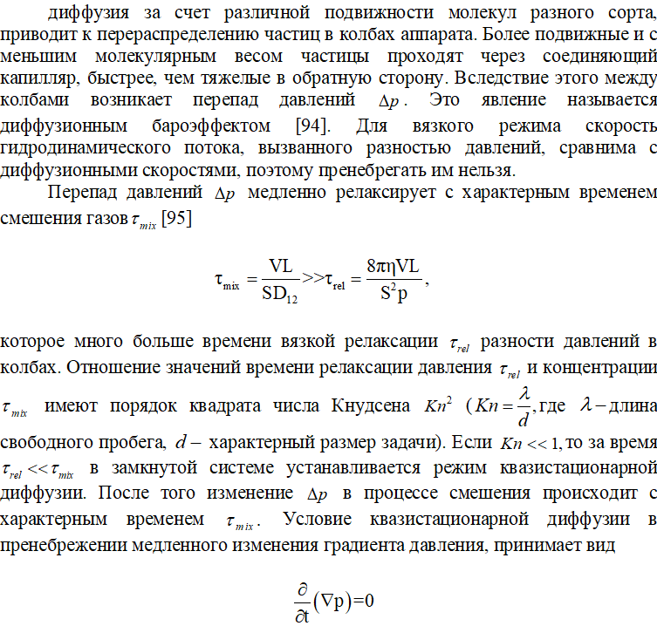В [96] для условия установившегося градиента давления и реализации в канале стационарного течения Пуазейля были получены выражения для величины бароэффекта  возникающего при взаимной диффузии, с учетом и без учета диффузионного скольжения:

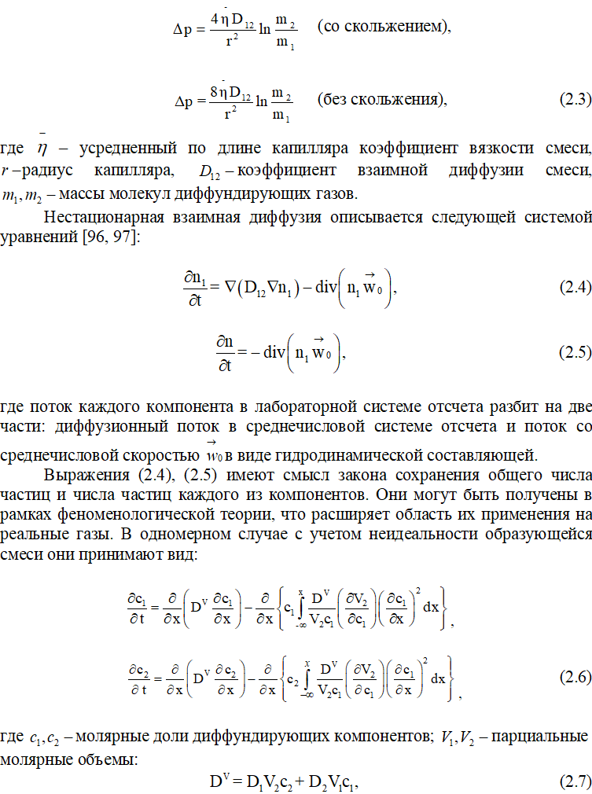

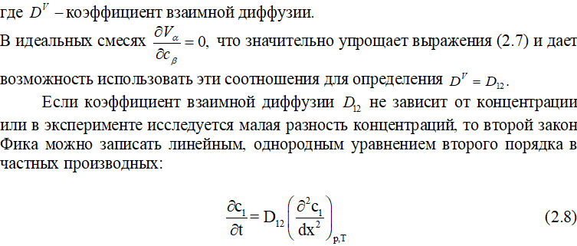

Для газов при условиях, близких к нормальным, концентрационная зависимость коэффициентов взаимной диффузии исследована самыми различными методами описанными, например, в [89] и составляет не более 10 % при изменении концентрации от 0 до 1. Поэтому использование уравнения (2.8) для задач конвективной неустойчивости представляется обоснованным, что также подтвердил и обзор литературных данных, приведенных в первой главе.

**2.2 Диффузия в тройных газовых смесях**

В тройных газовых смесях, также как и в бинарных будет иметь место диффузионный бароэффект, однако за счет добавления нового компонента возникают эффекты, которые не наблюдаются в бинарных смесях. Эти эффекты были впервые описаны в [98, 99], детализированы в дальнейших исследованиях [100 – 102] заключаются в:

1. В отсутствии переноса компонента, хотя его градиент концентрации отличен от нуля (диффузионный «затвор»);

2. В переносе компонента при его нулевом градиенте концентрации («осмотическая» диффузия);

3. В переносе компонента в ту сторону, где его концентрация больше («обратная» диффузия).

Механизм описания обозначенных эффектов объясняется взаимным действием диффузионной и гидродинамической составляющей суммарного переноса. Если в одной из колб измерительной ячейки находится малое содержание газа с наибольшим молекулярным весом вместе с компонентом имеющий наименьший молекулярный вес, то из-за его взаимной диффузии в газ с промежуточным молекулярным весом возникает перепад давлений, причем давление в колбе с газом средней плотности будет больше. Если реализуются условия, что вызванный перепадом давления гидродинамический поток будет равен по величине диффузионной скорости тяжелого компонента, то происходит взаимное уравновешивание. Суммарный парциальный поток становится близким к нулевому значению и компонент с наибольшим молекулярным весом фактически оказывается запертым в своей колбе.

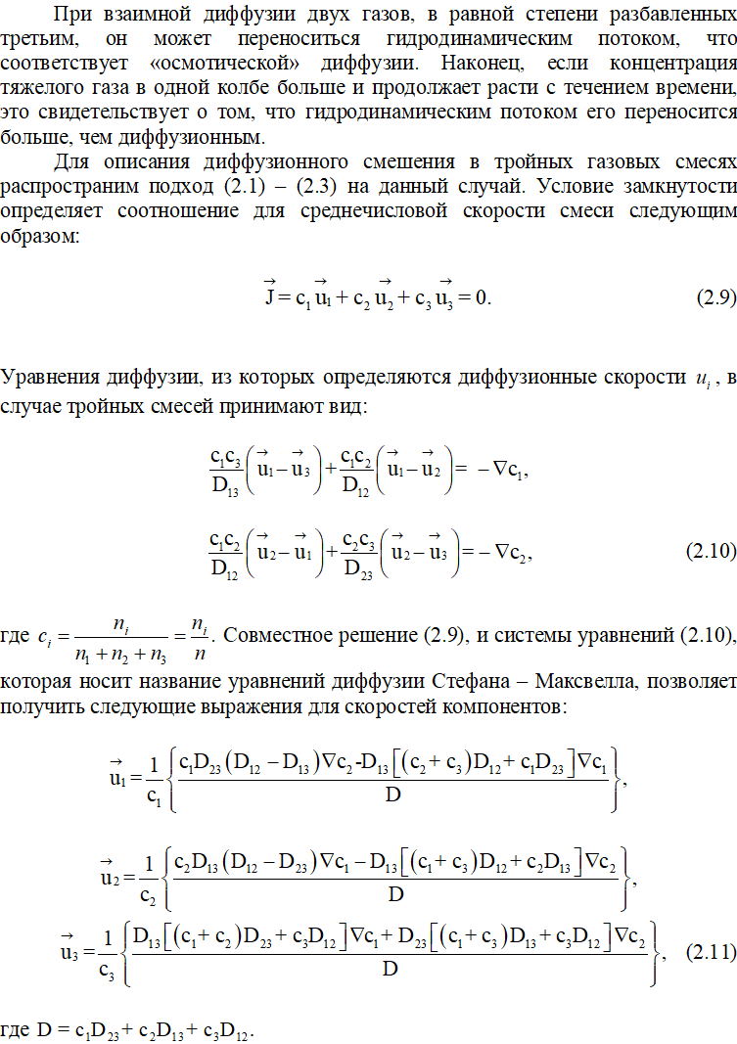

Таким образом, уравнения (2.9) – (2.11) определяют характерные значения градиентов концентраций и парциальные потоки компонентов экспериментальным и численным образом при заданных теплофизических условиях и известных бинарных коэффициентов диффузии 

Проведенные различными авторами [100, стр. 41 и далее; 101, стр.976 – 979;102, стр. 2128 – 2130; 103 – 105] сравнения экспериментальных данных с рассчитанными по уравнениям Стефана-Максвелла на основе реальной длины диффузионного канала показало удовлетворительное согласие. Это позволило рекомендовать уравнения Стефана – Максвелла для расчета профилей концентраций компонентов в диффузионных каналах.

**2.3** **Инверсия плотности смеси при диффузии в тройных газовых смесях**

При исследовании авторами [101, стр. 977 – 979] возможность применения выражений (2.9) – (2.11) для определения состава смеси в каналах измерительной ячейки для любого момента времени было показано, что для систем, где коэффициенты взаимной диффузии компонентов существенно отличаются друг от друга предположение о линейном распределении концентраций по длине диффузионного канала, является неправомерным, и отклонения концентраций от их линейного распределения могут быть значительными. В пределе может регистрироваться отсутствие переноса компонента с наибольшим молекулярным весом, т.е. реализуется его диффузионный затвор. Для тройных смесей, например, при диффузионном «затворе». Были определены условия, при которых может наблюдаться диффузионный «затвор» и определен предельный состав смеси, при котором он может реализовываться.

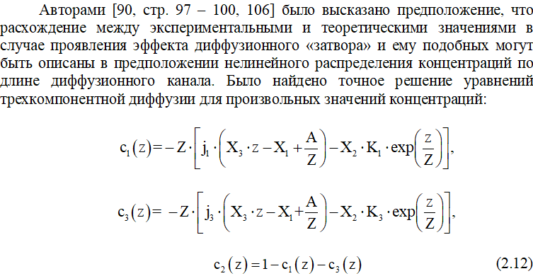

где

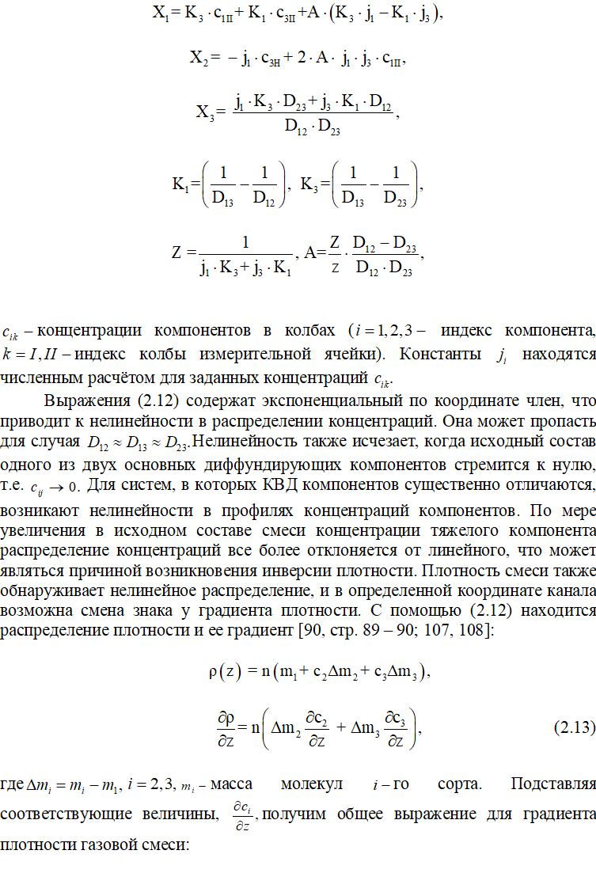 (2.14)

Общий анализ (2.14) показывает, что при определенных значениях экспоненциальный член может привести к существенной нелинейности распределения плотности по длине канала, что определяет возможность ее инверсии, в том числе и для ситуации, когда начальные граничные условия предполагают ее уменьшение с высотой.

Продифференцировав и приравняв к нулю (2.14) в [90, 103 – 106; 107] была получена координата экстремума плотности в вертикальном канале. Также в [90, стр. 103 – 106; 108] было показано, что значение второй производной в точке экстремума имеет ненулевое значение и, может быть, как положительным, так и отрицательным, т.е. возможен как минимум, так и максимум плотности внутри канала. Таким образом, в тройных системах при определенных соотношениях между коэффициентами диффузии компонентов в конкретных координатах возможно возникновение условий, приводящих к изменению знака градиента плотности смеси, что может являться одной из причин возникновения концентрационной гравитационной конвекции.

**2.4 Экспериментальные методы измерения коэффициентов диффузии и парциальных потоков компонентов в газовых смесях**

Экспериментальное определение коэффициентов диффузии различных по свойствам газовых смесей в широких интервалах теплофизических параметров представляет собой важную задачу не только для проверки основных положений существующих теорий и извлечении информации о межмолекулярном взаимодействии, но и создании справочной базы данных, которая используется для конкретных расчетов процессов переноса в природе и технике. Ниже рассматриваются наиболее популярные методы исследования взаимной диффузии газов и их распространения на случай многокомпонентного смешения.

Метод Лошмидта. Измерительная ячейка представляет собой два цилиндрических сосуда совмещенных открытыми концами и расположенных вертикально [109, 110]. В результате смешения изменяется концентрация смеси с течением времени. В бинарных смесях КВД определяется по концентрации одного из газов, продиффундировавших за время ****В предположении одномерной изотермической диффузии из соотношений (2.4), (2.5), можно получить уравнение связи



 (2.15)

где  длина трубки Лошмидта. Продиффундировавшие концентрации анализируются с помощью интерферометрического или хроматографического методов [111, 112].

Применение этого метода в тройных смесях возможно для получения концентраций компонентов в режимах диффузионного и конвективного массопереноса при давлениях близких к атмосферному [113].

Метод диффузионного моста. Сущность метода заключается в том, что на диффузионные потоки газов накладывается гидродинамический поток, который делает одинаковыми интенсивность парциальных диффузионных потоков компонентов [109, 114]. Измерительная ячейка состоит из двух щелевых коммуникаций соединенных набором вертикальных каналов. После установления равных расходов газы подаются на диффузионную ячейку, а затем анализируются традиционными методами [111, 112].

Для взаимной диффузии при линейном распределении концентрации одного из компонента в вертикальных соединительных каналах КВД определяется следующим соотношением:

  (2.16)

В соотношении (2.16) под  понимается концентрация**** компонента,  объемная скорость ****го компонента,  длина соединительного канала,**** суммарная площадь каналов.

В тройных газовых смесях данный метод применялся как для измерения диффузионных потоков компонентов [115, 116], так и для изучения концентрационной гравитационной конвекции [117, 118] при различных составах и атмосферном давлении.

Двухколбовый метод. Для бинарных смесей определение КВД возможно при определенных допущениях. Здесь необходимо отметить, что в физик-теоретик Эндрю в своей работе [119] представил упрощенное решение уравнения диффузии, которые основываются на ряд предположений перечисленных ниже:

– существование градиента концентрации лишь в капилляре, так как в колбах к отсутствию градиента концентрации приводит быстрое распределение;

          –  градиент концентрации в капилляре носит последовательный характер;

         –  пренебрежение объемом капилляра в отличие от объема колб;

С учетом перечисленных предположений запишем уравнение для измерения концентрации одного и того же компонента в обоих колбах через время ****:

 (2.17)

 (2.18)

где ****концентрации данного компонента в колбах через время $τ$.

Из уравнений (2.17), (2.18) можно получить выражение:

 (2.19)

Интегрируя это выражение от ****до****и от  до ****нетрудно получить формулу для вычисления коэффициента взаимной диффузии:

 (2.20)

где ****объемы колб, ****разности концентраций одного компонента на концах капилляра в начале и в конце диффузионного процесса.



В тройных газовых смесях данный метод широко применялся как для измерения диффузионных потоков компонентов и эффективных коэффициентов диффузии [120, 121], а также и для изучения концентрационной гравитационной конвекции [122 – 124] при различных давлениях, составах, температурах и геометрических характеристиках диффузионного канала.

Таким образом, проведенный во второй главе анализ показал, что при диффузии в газовых смесях при определенных условиях возможно возникновение эффектов не типичных для фиковского описания. Их экспериментальная реализация возможна на устройствах, которые для бинарных систем позволяют успешно измерять коэффициенты взаимной диффузии газов. Корректная трансляция описанных методов на случай многокомпонентного смешения, проведение экспериментов, их верификация с результатами расчетно-теоретического анализа на конвективную устойчивость является предметом дальнейшего исследования и обсуждается в последующих главах диссертации.

**3 ОСОБЕННОСТИ ДИФФУЗИОННОГО И КОНВЕКТИВНОГО РЕЖИМОВ СМЕШЕНИЯ В ИЗОТЕРМИЧЕСКИХ ТРОЙНЫХ СМЕСЯХ, СОДЕРЖАЩИХ ПАРНИКОВЫЕ ГАЗЫ ПРИ РАЗЛИЧНЫХ ДАВЛЕНИЯХ И СОСТАВАХ**

**3.1 Экспериментальное исследование особенностей многокомпонентного смешения изотермических тройных газовых смесей вблизи границы смены режимов «диффузия – конвекция» при различных давлениях и исходных составах**

Исследования по изучению барических, температурных, концентрационных особенностей гравитационных течений, вызванных диффузией показали, что при отсутствии в исследуемой системе межфазной границы причиной возникновения конвекции является неоднородность плотности среды, вызванная вариациями температуры или состава [21, 36, 41, 75, 76]. Развитие конвективной неустойчивости зависит от взаимной ориентации градиента плотности и направления силы тяжести. Возникающее при этом движение, является важным механизмом интенсификации тепломассопереноса и селективного разделения компонентов. Исследования, приведенные в [63, стр. 1237; 77, стр. 105; 79, стр. 901,125], показали, что в изотермических многокомпонентных газовых смесях при реализации условия уменьшения плотности с высотой возможно возникновение конвективных течений. При этом в [63, стр. 1237] регистрировался преимущественный перенос компонента с наибольшим молекулярным весом, что не типично для диффузии. Уточнение механизмов разделения в многокомпонентных газовых смесях представляется важным для изучения различных задач комбинированного массопереноса.

В излагаемом ниже материале экспериментальным образом изучена смена режимов «диффузия – концентрационная гравитационная конвекция» в трехкомпонентных газовых смесях, содержащех двуокись углерода и фреон-12 при различных давлениях и составах. Проанализировано распределение концентрации компонентов и плотности смеси в вертикальном цилиндрическом канале в области параметров, определяющих переход «диффузия – конвекция». Представлены картограммы фиксирующие границы нарастающих (конвекция) и затухающих (диффузия) конвективных возмущений и проведено сравнение с опытными данными.

**3.1.1 Экспериментальная установка и методика измерений**

Смешение компонентов осуществлялось на устройстве, представляющем вариацию двухколбового метода, который широко применяется в экспериментальных исследованиях при различных давлениях и температурах [126]. Колбы 2 и 3 соединенные вертикальным каналом 1 представляют собой диффузионную ячейку (ДЯ) изображенная на рисунке 1, в которой осуществляется многокомпонентное смешение при данных условиях опыта. Диффузионная ячейка, которая подключена к блоку транспортных коммуникаций, обеспечивающих доставку исследуемых газов при заданных условиях для последующего смешения. В процессе исследования применялись две ДЯ со следующими геометрическими характеристиками:

ДЯ – 1. Объемы верхней и нижней колб равны и составляют  диаметр, и длина вертикального цилиндрического канала составляют:****

ДЯ – 2.Объемы верхней и нижней колб составляют   диаметр и длина канала 

Температура во всех опытах была постоянной и равной  Время смешения для всех опытов подбиралось таким образом, чтобы концентрации продиффундировавших газов составляли не менее. Это обеспечивало 10 % надежный анализ газовой смеси на хроматографе. Условия эксперимента предполагали, что в начальный момент времени плотность газа в нижней колбе 3 будет больше плотности смеси водорода и двуокиси углерода (или азота и фреона-12), которая располагалась в колбе 2 при любом давлении и составе.

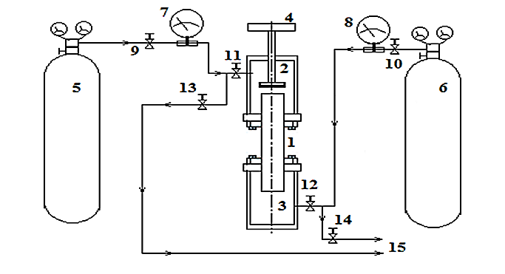

Рисунок 1 – Экспериментальный стенд и двухколбовая диффузионная

ячейка

Область исследуемых давлений составляет  Минимальная граница по давлению определена конструкторскими особенностями экспериментального стенда. Максимальное значение давления связано с тем, что при  за счет существенной нелинейной зависимости плотности двуокиси углерода от давления [127]. При определенных составах в изучаемой смеси, содержащей двуокись углерода, происходит изменение знака градиента плотности, что не соответствует начальным условиям поставленной задачи. В связи с этим анализ многокомпонентного смешения при давлениях, превышающих значение  не проводился. Измерение в смесях, содержащих фреон-12происходило при значительно меньших давлениях. Нахождение концентрации компонентов осуществлялось методом газовой хроматографии путем сравнения хроматограмм по высоте пиков компонентов до и после смешения при заданных давлении и температуре [112]. Расчет хроматограмм проводился по высоте пиков по формуле:

 (3.1)

где концентрация го компонента в эталоне, высота пиков го компонента на хроматограммах, давление и температура в пробе и эталоне.

Типичная хроматограмма исходных данных для анализа концентраций компонентов приведена на рисунке 2. Для исследуемых смесей погрешность при определении концентрации компонента находилась по методу оценки погрешностей косвенных измерений и составляет 

Методика проведения эксперимента предполагала выполнение определенных процедур, описанных, например, в [68]. После вакуумирования верхней 2 и нижней 3 колб с соединяющим каналом 1 закрытым вентилем 4 в диффузионную ячейку подавались исследуемые газы. Для исследования разделения газовой смеси предполагалось на начальном этапе вакуумирование внутренних полостей экспериментального стенда включая основные элементы диффузионной ячейки: верхнюю 2 и нижнюю 3 колбы с соединяющим их каналом 1. Вентиль 4 должен быть закрыт. Верхняя колба 2 должна быть заполнена газовой смесью из баллона 5 через открытые вентили 9 и 11. Клапан 13 должен быть закрыт. Наддув верхней колбы 2 осуществляется до давления эксперимента и контролируется по манометру 7. После достижения заданного давления вентили 9 и 11 закрываются. Подобным образом из баллона 6 заполняется нижняя колба 3 через открытые вентили 10, 12 с закрытым клапаном 14. Давление опыта регистрируется манометром. По завершению процедуры заполнения вентили 10 и 12 перекрываются. Смешение газов происходит при открытии вентиля 4 с синхронной регистрацией времени смешения. Закрытие вентиля 4 происходит по окончании опыта. Затем исследуемые смеси через выходы 15 подаются на хроматограф для анализа.

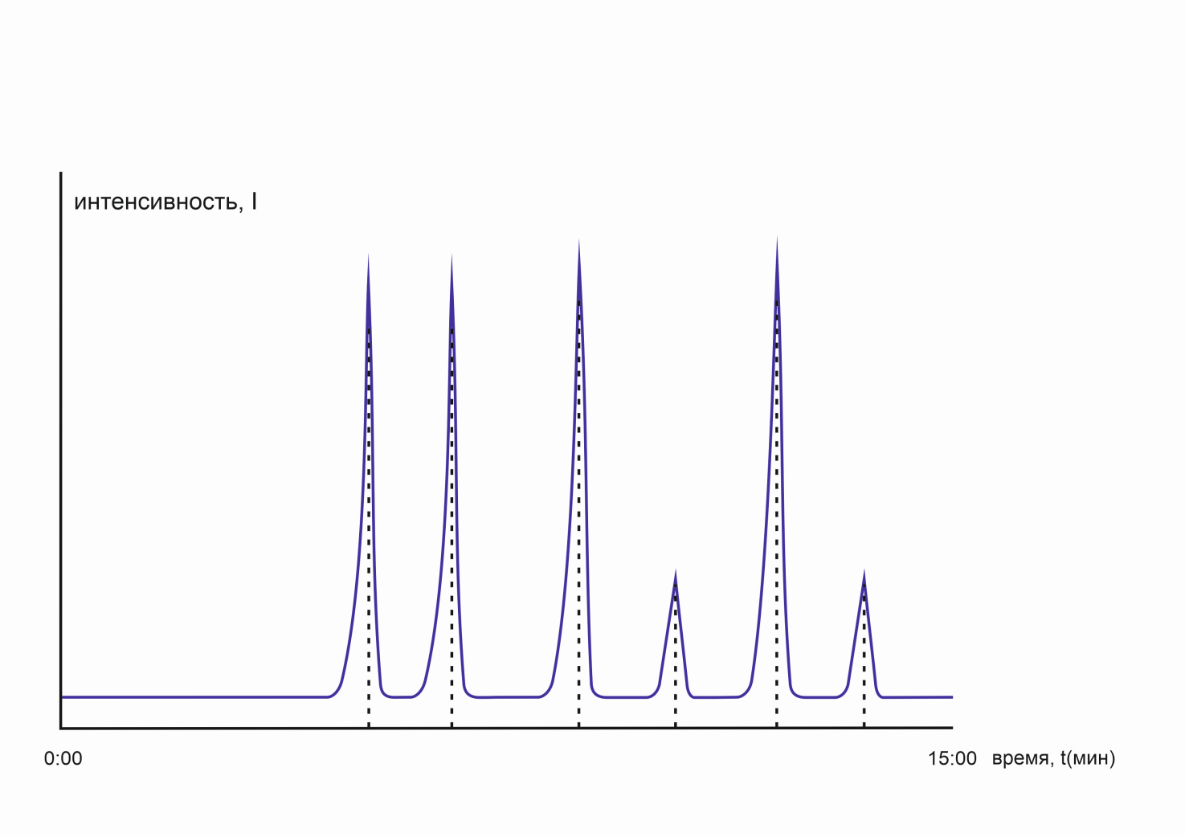

Рисунок 2 – Хроматограмма анализа по пикам для двуокиси углерода при следующих параметрах:

 при 



$V_{верх}=V_{нижн}=(55,0)±0,5)∙{10}^{-4}м^{3};$ $=(4,00)±0,5)∙{10}^{-3}м.$

В тройной смеси непосредственно измеряется концентрации двух компонентов. Для смеси как правило, двуокись углерода и водорода. Концентрация для азота может быть получена из условия сохранения числа частиц



где концентрация го компонента. Опыт повторялся несколько раз и через усреднение измеряемых величин определялось конкретное значение концентрации компонентов. Аналогичная процедура применялась и для анализа концентраций в тройной смеси  В этом случае непосредственно измерялись концентрации азота и фреона-12.

**3.1.2 Экспериментальное определение границы смены режимов «диффузия – конвекция» в изотермических тройных газовых смесях**

Одним из основных моментов экспериментального исследования является регистрация граничных параметров, определяющих переход из одного состояния в другое. В [90, стр. 39] был предложен подход сравнения опытных данных (например, концентрации компонентов) с вычисленными по уравнениям Стефана-Максвелла (2.10) в предположении диффузии в тройных смесях. Для ситуации, когда экспериментальные концентрации близки к вычисленным согласно уравнениям Стефана-Максвелл, то имеет смысл говорить о диффузионном режиме смешения. Существенное расхождение концентраций в опыте и теории показывает наличие других механизмов смешения. В этом случае, согласно [90, стр. 40], границу перехода из одного режима смешения в другой можно зафиксировать, если проследить за отношением продиффундировавших концентраций компонентов  На рисунке 3 приведена функциональная зависимость безразмерного параметра  от давления для анализируемой системы  при различных давлениях [126]. В дальнейшем условимся, что числа перед химическим элементом соответствуют начальной концентрации в мольных долях, а цифры в скобках определяют нумерацию компонента.

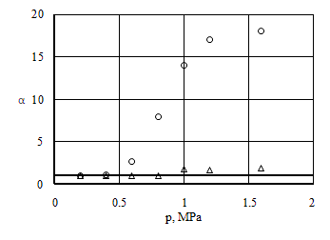

Линия расчета в предположении диффузии, где точки соответствия Δ – водород, ○ – диоксид углерода

Рисунок 3 – Система 

Зависимость параметра α от давления

Анализ данных, изображенных на рисунке 3, показывает, что в области давлений  в исследуемой системе наблюдается диффузия. Об этом свидетельствует равенство единице безразмерного параметра  для исследуемых компонентов смеси. Начиная c давления  отмечается рост для каждого компонента смеси. Особенно значительное увеличение отмечено для и в меньшей степени для наиболее диффузионно подвижногоПо-видимому, давлениеопределяет изменение режимов переноса с диффузионного на конвективный.Дальнейшее увеличение давления приводит к усилению интенсивности возникшего конвективного течения. Такой смешение не показательно для диффузии, в которой должно наблюдаться уменьшение интенсивности смешения с ростом давления.

При давлениях более для двуокиси углерода отношение между опытным и расчетным значением концентрации компонента составляет  раз, в то время как для наиболее диффузионно активного водорода это соотношение не превышает значение 

Таким образом, можно отметить, что в системе реализуются условия для преимущественного переноса двуокиси углерода, который обеспечивается конвективным типом смешения. Его особенность в отличии от традиционной конвекции [1, 2] заключается в том, что он реализуется при условии уменьшения плотности смеси с высотой.

Подобная ситуация наблюдается и при изучении смешения системы

при различных давлениях изображенная на рисунке 4 [128]. Отчетливо проявляются две ярко выраженные тенденции.

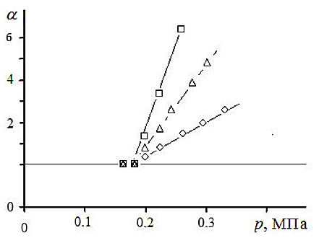

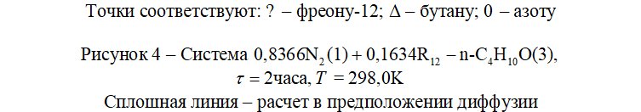

Опытные и вычисленные по уравнениям Стефана-Максвелла концентрации компонентов совпадают между собой в пределах погрешности эксперимента в области давлений что соответствует условию

Однако, начиная с давления параметрвозрастает для всех трех компонентов. В исследуемой системе за счет неустойчивости механического равновесия смеси возникает гравитационная концентрационная конвекция, а давлениеопределяет смену режимов. Как и в случае для предыдущей системы особенно значительный рост регистрируется у компонента с наибольшим молекулярным весом в системе фреоне – 12. Таким образом, выполнение условия  характеризует кинетический переход «диффузия – конвекция». Другой особенностью проявления конвективной неустойчивости является зависимость возникновения конвективных течений от исходного состава компонента с наибольшим молекулярным весом в системе. В таблице 1 приведены экспериментальные и вычисленные по уравнениям Стефана – Максвелла концентрации компонентов для системыпри различном содержании двуокиси углерода в исходной смеси. Здесь и далее условимся, что цифры в скобках определяют нумерацию компонентов в смеси для последующих расчетов. Обращает на себя внимание тот факт, что при меньшем содержании  в смеси в исследуемом

Таблица 1 – Концентрации продиффундировавших компонентов при различных давлениях и составах в системе $H_{2}\left(1\right)+{CO}_{2}\left(2\right)-N_{2}\left(3\right)$ при температуре 

|  |  |  |  |  |  |  |
| --- | --- | --- | --- | --- | --- | --- |
|  | Концентрации компонентов, мольные доли | | | | | |
| *р*, МПа | Экспериментальные | | | Вычисленные по уравнениям Стефана-Максвелла | | |
|  | 1 | 2 | 3 | 1 | 2 | 3 |
|  | | | | | | |
| 0.21 | 0.3805 | 0.0290 | 0.4095 | 0.3995 | 0.0267 | 0.4262 |
| 0.41 | 0.3670 | 0.0210 | 0.3880 | 0.3864 | 0.0208 | 0.4072 |
| 0.61 | 0.3530 | 0.0178 | 0.3708 | 0.3722 | 0.0162 | 0.3884 |
| 0.71 | 0.3448 | 0.0150 | 0.3598 | 0.3652 | 0.0140 | 0.3796 |
| 0.82 | 0.3440 | 0,0120 | 0.3560 | 0.3579 | 0.0127 | 0.3706 |
| 1.02 | 0.3350 | - | 0.3350 | 0.3440 | 0.0100 | 0.3541 |
| 1.22 | 0.3300 | - | 0.3300 | 0.3304 | 0.0079 | 0.3383 |
|  | | | | | | |
| 0.21 | 0.2782 | 0.0718 | 0.3500 | 0.2997 | 0.0681 | 0.3683 |
| 0.41 | 0.2736 | 0.0602 | 0.3338 | 0.2895 | 0.0562 | 0.3456 |
| 0.61 | 0.2660 | 0.0500 | 0.3160 | 0.2785 | 0.0465 | 0.3250 |
| 0.71 | 0.2594 | 0.0456 | 0.3050 | 0.2731 | 0.0426 | 0.3157 |
| 0.82 | 0.2566 | 0.0417 | 0.2983 | 0.2675 | 0.0390 | 0.3066 |
| 1.02 | 0.2494 | 0.0427 | 0.2921 | 0.2569 | 0.0332 | 0.2901 |
| 1.22 | 0.2505 | 0.0477 | 0.2982 | 0.2465 | 0.028 | 0.2750 |

интервале давлений  наблюдается удовлетворительное согласие между опытными и вычисленными значениями концентраций. В системе реализуется традиционный тип смешения, определяемый как диффузия. Идентификацию парциальных потоков компонентов в этом случае возможно в рамках приближений для уравнений Стефана – Максвелла в тройных смесях. Аналогичная зависимость для смесей, содержащих компоненты с различными теплофизическими свойствами, была отмечена в [67, стр. 987; 79, стр. 899], что позволяет говорить об обобщенной зависимости возможности перехода «диффузия – конвекция» от исходного состава смеси.

Таким образом, проведенные экспериментальные исследования показали, что в системах содержащие парниковые газы, где коэффициенты диффузии отличаются друг от друга возможен переход «диффузия – конвекция» связанный с нарушением устойчивости механического равновесия смеси. Неустойчивость приводит к преимущественному переносу компонента с наибольшим молекулярным весом. Рост интенсивности конвективного смешения компонентов может управляться давлением и составом. Для смесей   проведенные исследования показали, что при диффузии экспериментальные значения концентраций в пределах  согласуются с вычисленными по уравнениям Стефана-Максвелла. Такая корреляция позволяет интерпретировать Стефана-Максвелла. Такая корреляция позволяет интерпретировать многокомпонентное смешение как диффузию, расхождение больше указанного интервала говорит о наличии конвективных возмущений в системе.

Для смесей   проведенные исследования показали, что при диффузии экспериментальные значения концентраций в пределах 3 – 10 % согласуются с вычисленными по уравнениям Стефана-Максвелла. Такая корреляция позволяет интерпретировать многокомпонентное смешение как диффузию, расхождение больше указанного интервала говорит о наличии конвективных возмущений в системе.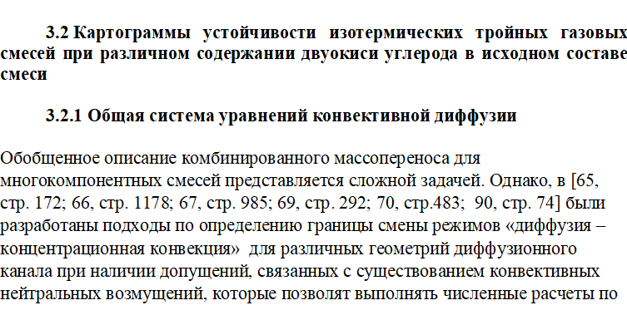определению характерных особенностей парциального массопереноса. Для исследованных экспериментально систем, содержащих двуокись углерода взят за основу подход, определяющие кинетический переход от диффузионного смешения к конвективному, получим в рамках теории устойчивости [1, стр. 8] для случая изотермической тройной газовой смеси в цилиндрическом вертикальном канале конечных размеров [69, стр. 291]. При этом принимается во внимание условие независимой диффузии:



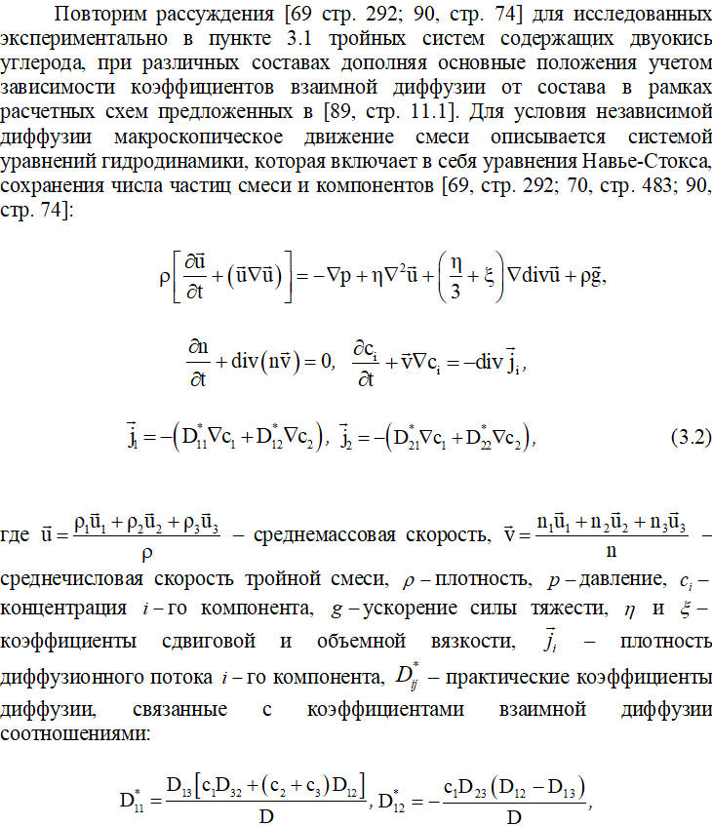



. (3.3)

Уравнения (3.2) решаются совместно с уравнением состояния среды, записанные в общем виде следующим образом

 (3.4)

Для решения системы уравнений (3.2), (3.4) применим метод малых возмущений [1], который позволяет представитьи следующим образом:



под величинами  понимаются постоянные средние значения, которые принимаемые в качестве начала отсчета, а возмущенные величины, небольшие конвективные добавки, которые не приводят к существенному отклонению плотности от некоторого среднего значения .

В рамках методики [1, стр.10; 69, стр. 293;90, стр.78] упростим (3.2), (3,4) описанным в этих работах способом. Прежде всего отметим, что в уравнении состояния среды (3.4) плотность зависит от состава линейно:

 (3.5)

гдеиимеют вид:

 (3.6)

Принимая во внимание, что , получаем следующие условия:

 (3.7)

В связи с тем, что изменения плотности, вызванные неоднородностью давления, малы по сравнению с изменениями, обусловленными неоднородностью состава, в изотермической системе реализуются условия:

 (3.8)

При выполнении (3.8) последнее слагаемое (3.5) становится пренебрежимо малым, что соответствует условию почти постоянному давлению вдоль диффузионного канала. В этом случае на характерном размере по вертикали  гидродинамический перепад давления имеет порядок Условия (3.7), (3.8) тогда записываются в виде:



где   концентрация го компонента на концах диффузионного канала.

Условие малости относительных изменений плотности позволяет записать уравнение неразрывности в виде:

 (3.9)

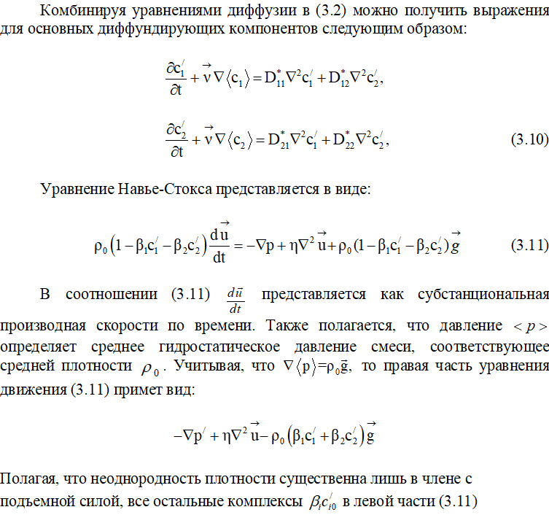становятся несущественными. Разделив на среднюю плотность  уравнение Навье – Стокса принимает вид:

  (3.12)

где кинематическая вязкость смеси,  единичный вектор, направленный вертикально вверх.

В итоге система возмущенных уравнений концентрационной конвекции принимает вид (штрихи опущены):







 (3.13)

Наиболее общие граничные условия предполагают обращение в нуль скорости на поверхности полости и нормальной составляющей потока на границе:

 

где  нормаль к границе.

Из условия механического равновесия  следует, что



**3.2.2 Критические параметры, определяющие переход «диффузия – конвекция» в многокомпонентных смесях**

Для изучения устойчивости равновесия в [90, стр. 81;126, стр. 180] был предложен алгоритм исследования поведения во времени всевозможных возмущений относительно стационарных значений параметров. Принимая во внимание малость нестационарных возмущений механического равновесия в (3.13) можно пренебречь квадратичными по возмущениям членами и свести систему к следующему виду:



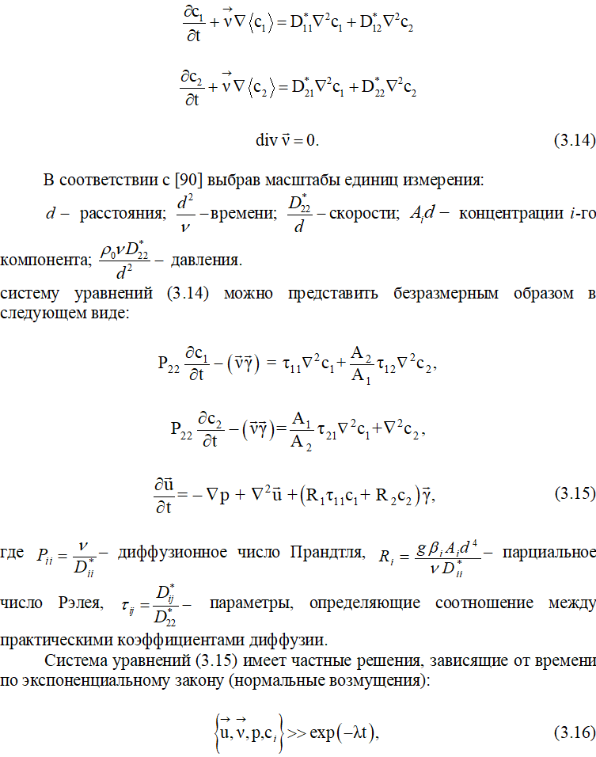

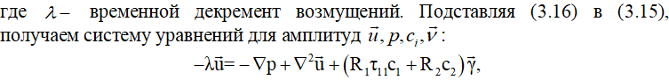





 (3.17)

Система (3.17) определяет связь между собственными числами (характеристические декременты) и собственными функциями (соответствующие амплитуды возмущенных величин), что позволяет определить спектр нормальных возмущений механического равновесия газовой смеси. Как следует из [1, стр. 22; 90, стр. 82] для вещественного декремента  возмущение изменяется со временем монотонно: при возмущение затухает, а при  нарастает. Если имеет ненулевую мнимую часть  то возмущение осциллирует с частотой, равной мнимой части декремента Затухание (нарастание) осциллирующих возмущений определяется знаком  Таким образом регистрация устойчивости механического равновесия проявляется при выполнении следующих условий: 1. Необходимо, чтобы вещественные части декрементов всех нормальных возмущений были положительными; 2. Наличие в спектре хотя бы одно возмущение с отрицательными  означает неустойчивость равновесия по отношению к данному возмущению; 3. Отсутствие изменение знака декремента говорит о стабилизации данного режима.

Переход в неустойчивое состояние газовой смеси означает, что декременты  некоторых возмущений при определенном критическом числе *,* меняют знак, а сами возмущения, затухая при  начинают возрастать при Следовательно, нулевое значение декремента определяет условие, при котором возмущение нейтрально, т. е. не нарастает и не затухает. Это условие характеризует границу устойчивости механического равновесия относительно конвективного возмущения. Если в (3.17) предположить, что то можно получить уравнения нейтральных возмущений:







 (3.18)

Таким образом, задача на устойчивость сводится к определению последовательности критических соотношений для парциальных чисел Рэлея  (критических градиентов концентраций) и критических движений [1, стр. 22; 90, стр. 82]. Если градиенты концентраций удовлетворяют критическому соотношению, то смесь становится устойчивой относительно соответствующих возмущений 

**3.2.3 Определение границ смены режимов «диффузия – конвекция» в газовых системах при различном содержании двуокиси углерода в смеси**

В настоящее время задача на устойчивость изотермических тройных газовых смесей подробно рассмотрена для различных геометрий диффузионного канала и его ориентации относительно вертикали [65, стр. 172; 66, стр. 1178; 67, стр. 985; 69, стр. 292; 70, стр. 483; 71, стр. 2036; 80, стр. 41; 81, стр. 81; 82, стр. 49; 83, стр. 62; 84, стр. 3; 90, стр. 74; 123, стр. 526]. В представленном исследовании за основу был взят анализ на устойчивость изотермической тройной газовой смеси в вертикальном цилиндрическом канале [66, стр. 117;67, стр. 985] с введенной нами корректировкой зависимости КВД компонентов от состава, апробированной нами в [126, стр. 179]. По аналогии с [90, стр. 85] будем полагать, что  В этом случае перепишем систему уравнений (3.18) следующим образом:







 (3.19)

Введем цилиндрические координатынаправив ось  по оси цилиндра вверх.

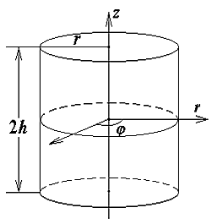

Рисунок 5 – Цилиндр конечной высоты. Геометрия задачи

На первом этапе проанализируем задачу, где цилиндрический канал имеет бесконечно большую длину. Рассматриваемая задача имеет частные решения, при которых скорость  и концентрации компонентов  зависят от угла  по гармоническому закону [1]:

  (3.20)

где  принимает целочисленные значения 

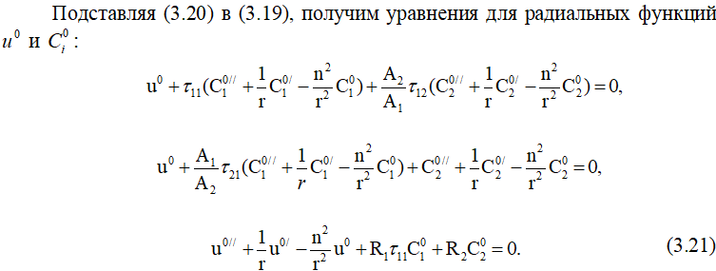

Следуя [66, 67] исключим из (3.21) радиальные функции концентраций компонентов, получим уравнение, содержащее только скорость:

 (3.22)

где 



где 

Общее решение (3.22) имеет вид:

 (3.23)

Здесь  и  – функции Бесселя 1-го рода;  и  – произвольные постоянные, а  т.е. 

Концентрации компонентов найдем из уравнений:

 (3.24)

Далее, по аналогии с [66, 67], будем считать, что при вычислении концентраций следует учитывать решение только неоднородного уравнения, которое является результатом подстановки выражения (3.23) в (3.24) [129]. Окончательно имеем:

 (3.25)

На границах канала скорость и поток вещества обращаются в нуль:

при  (3.26)

Граничные условия (3.26) приводят к однородной системе уравнений для определения постоянных интегрирования:

 (3.27)

Как было показано в [1, стр. 74; 66, стр.178; 67 стр. 985] условие существования нетривиального решения системы (3.27) состоит в обращении в нуль ее определителя. Раскрывая определитель, получим характеристическое соотношение, определяющее спектр критических значений числа Рэлея:

 (3.28)

Определяя постоянные  и  из системы (3.27), находятся скорости и

концентрации компонентов, соответствующие критическим движениям:

 (3.29)

 (3.30)

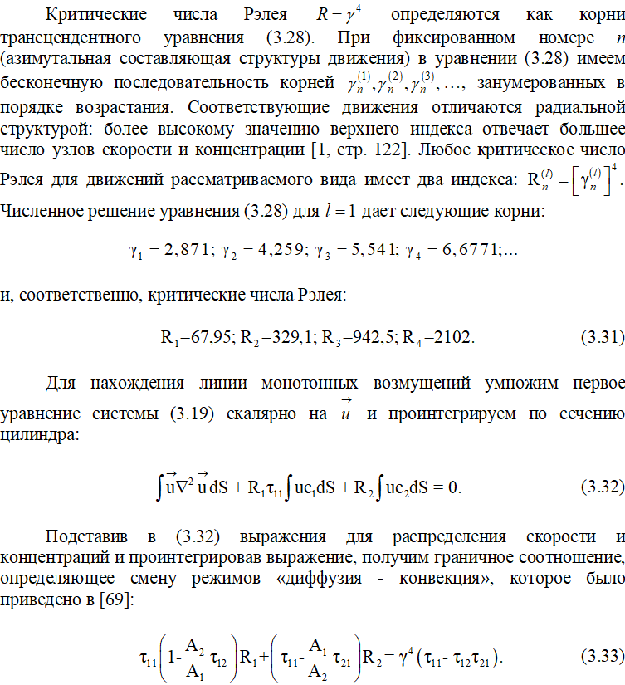

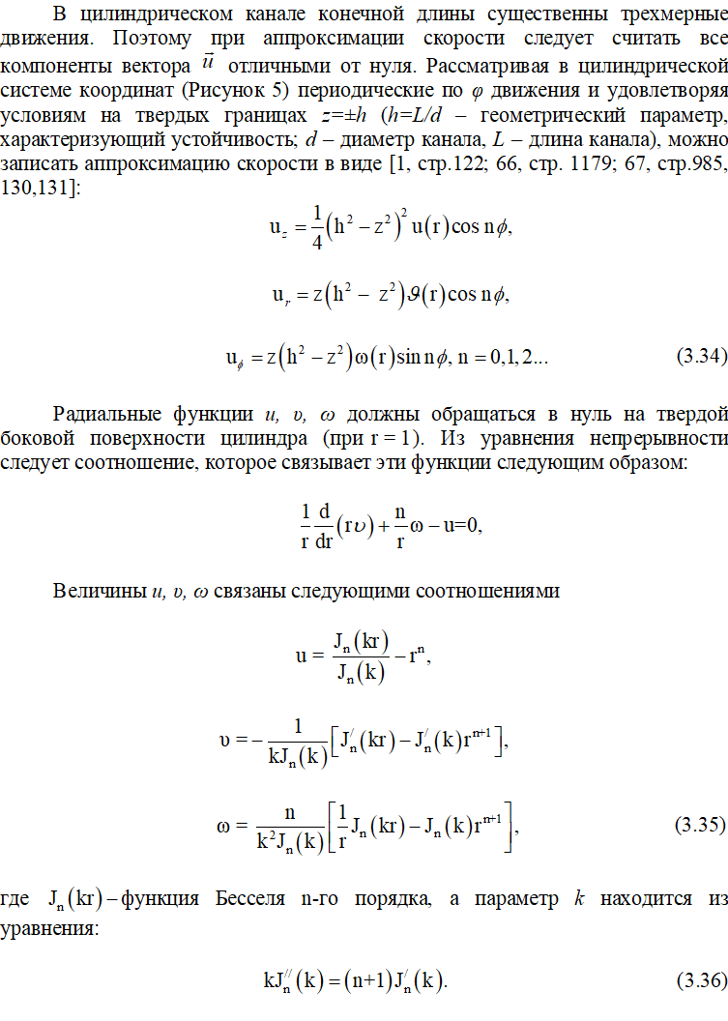Полагая для диффузионных уравнений (3.15), что , определим

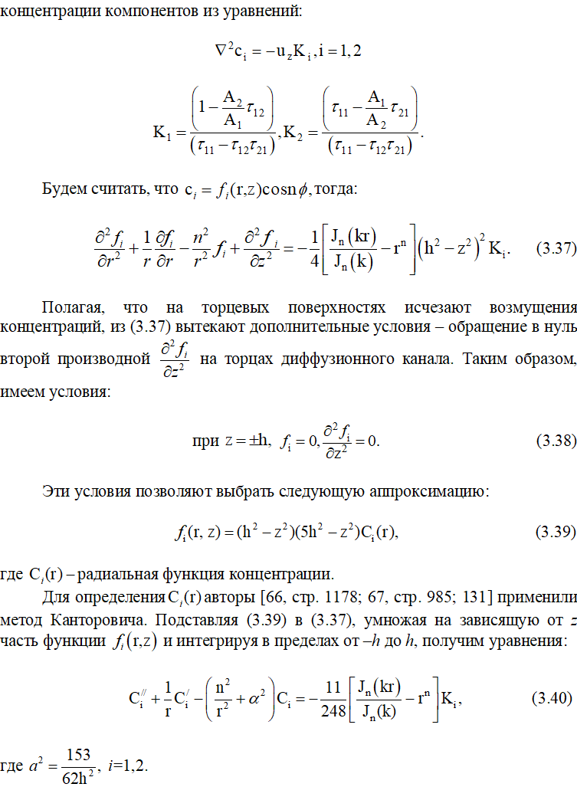При нахождении концентраций компонентов уравнения (3.40) решались с граничным условием тогда конечное в центре решение имеет вид [66, 67,131]:

** (3.41)

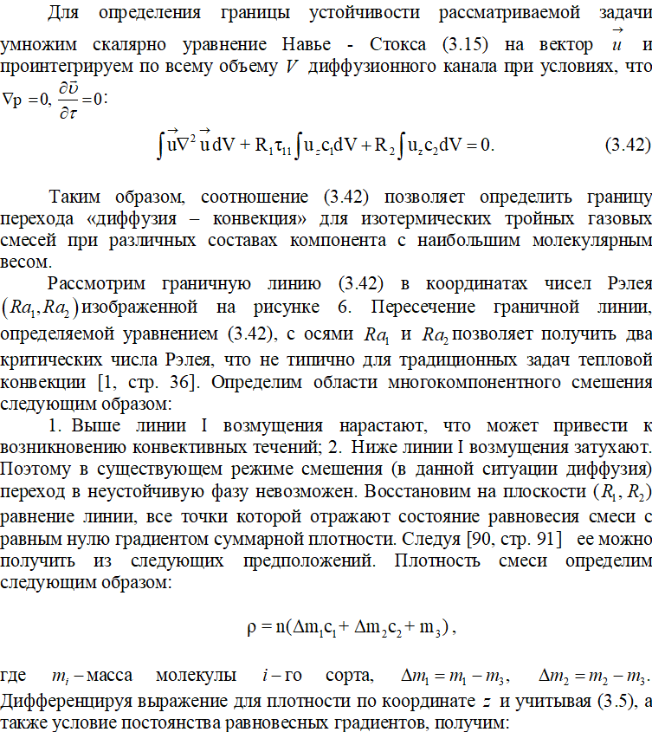



Затем приравняв к нулю градиент плотности и используя определение чисел Рэлея, введенное в (3.15), уравнение линии нулевого градиента плотности имеет вид:

 (3.43)

Взаимное расположение граничной линии смены режимов (3.42) и линии нулевого градиента плотности (3.43) в координатах  изображенное на рисунке 6 показывает, что существуют сектора, где нарастающие возмущения могут реализовываться при условиях, когда плотность смеси уменьшается с высотой. Как было отмечено в [90] (повтор) именно в этих областях возможно проявление неустойчивости механического равновесия при диффузии.

|  |  |
| --- | --- |
|  |  |
| а) | б) |

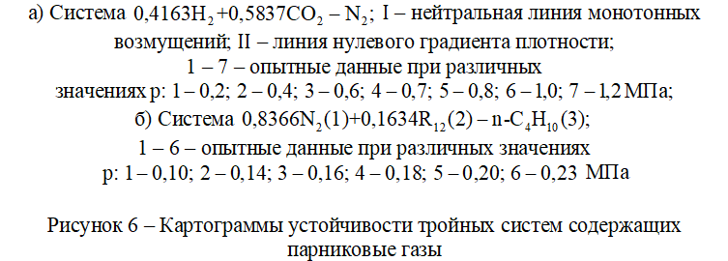

Экспериментальные данные, приведенные в параграфе 3.1 восстанавливаются через парциальные числа Рэлея, например, согласно формулам, приведенным в [66] следующим образом:

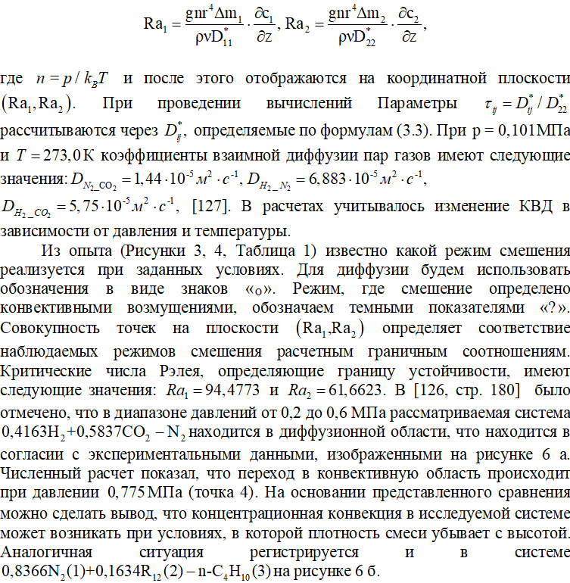На рисунке 7 изображена картограмма устойчивости для системы водород – двуокись углерода – азота при различном содержании компонента с наибольшим молекулярным весом. Анализ расположения линии I в координатах  и положение экспериментальных точек относительно нее был детально прокомментирован при описании рисунка 6а. Поэтому обратим внимание на линии II и III полученных при других исходных составах. Как было показано экспериментально в таблице 1, в системе  в области давлений МПа реализуется диффузионное смешение. В координатах чисел Рэлея отчетливо видно, что все экспериментальные точки ∆ находятся ниже граничной линии III, определенной в рамках (3.42), и соответствуют устойчивому типу смешения, т.е. диффузии. С увеличением исходного состава двуокиси углерода в смеси граничная линия «диффузия – конвекция» смещается в область более высоких чисел  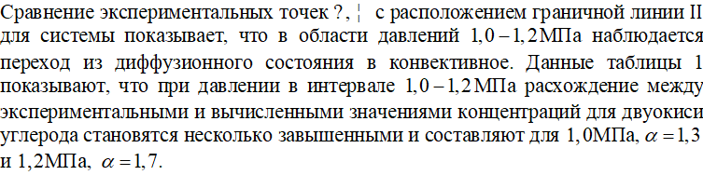

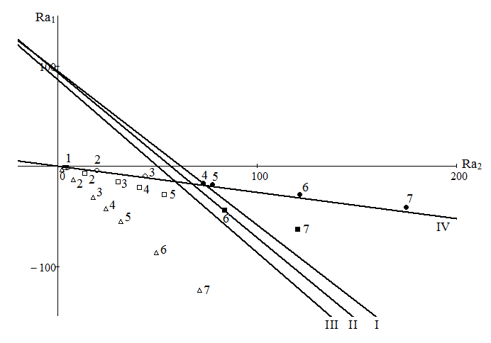

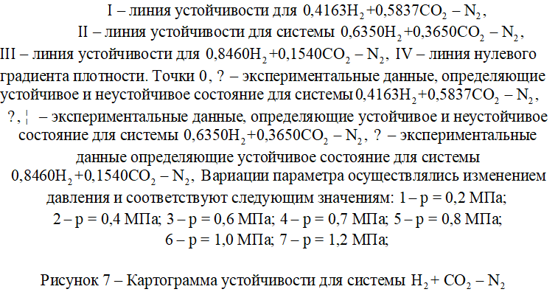

Такое расхождение показывает, что указанный интервал давления для данного исходного состава системы является переходным при смене режимов «диффузия – конвекция» и требует дальнейшего экспериментального исследования наблюдаемой особенности.

Наконец, описанная раннее на рисунке 6 а система показывает возможность перехода «диффузия – конвекция» при давлении в интервале  Об этом можно судить по расположению экспериментальных данных ○, ● относительно граничной линии неустойчивости I.

На рисунке 8 приведена картограмма для системы  при различных исходных составах фреона-12 в смеси. Показана возможность перехода системы в конвективном режиме через линию, соответствующую нулевому значению градиента плотности, что приводит к возможному возникновению нового типа конвективных возмущений.

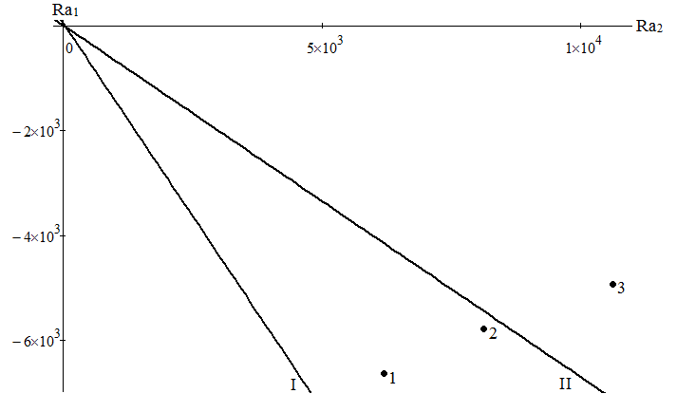

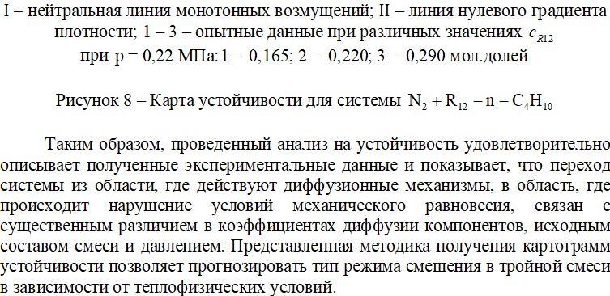

**3.3 Инверсия плотности газовой смеси в системах, содержащих двуокись углерода**

В предыдущем параграфе было показано, что в рамках анализа на устойчивость механического равновесия тройной смеси, возможно получить граничное соотношение, определяющее смену режимов «диффузия – конвекция». Вместе с тем, очевидно, что распределение плотности в диффузионном канале играет одну из важных ролей в создании условия для гравитационной конвекции. Поэтому в многокомпонентных системах, где КВД могут существенно отличаться друг от друга необходимо проанализировать поведение суммарной плотности газовой смеси и концентраций компонентов. Для этого необходимо решить систему уравнений трехкомпонентной диффузии для замкнутой системы двух колб, соединенных вертикальным каналом с соответствующими граничными условиями. Как показало ряд исследований [90, стр. 105; 131, стр. 33; 132,133], которые показали возможность реализации в системе условий для нелинейного распределения концентраций компонентов, причем по мере увеличения концентрации тяжелого компонента, нелинейность его распределения по длине канала может стать более явной. В связи с этим представляется важным распространить подход [90, 131 – 133] на анализ тройных систем с различным содержанием двуокиси углерода в исходном составе.

Считаем, что изотермическое смешение в тройной смеси идеальных газов происходит в двухколбовой диффузионной ячейке, где длина канала  значительно превосходит его радиус канала. В колбах ДЯ поддерживаются постоянные значения концентраций компонентов смеси и давление. Трехкомпонентная диффузия описывается системой уравнений:





 (3.44)

В одномерном случае, после усреднения по сечению канала система (3.44) принимает вид:

 (3.45)





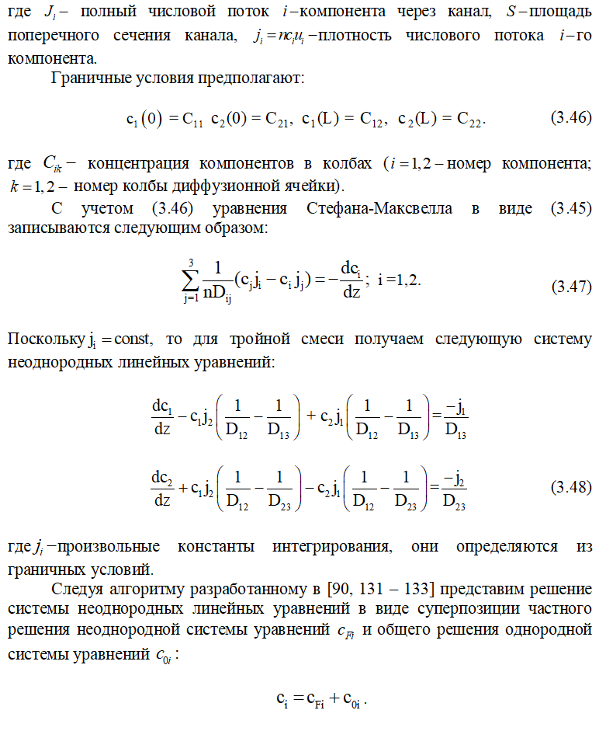

Общее решение однородной системы уравнений представлено следующим образом:



 (3.49)

где



 константы интегрирования.

Частное решение системы уравнений (3.48) находится традиционным образом в виде линейной функции координаты :



 (3.50)

Константы  определяются численным образом и имеют вид:



 (3.51)

Значения плотностей потоков определяют путем численного решения системы из двух последних граничных условий (3.46). Полученное решение используют для расчета распределения плотности смеси внутри канала:

|  |  |
| --- | --- |
| . | (3.52) |

Подставив в (3.52) общее решение с учетом (3.49), (3.50) и продифференцировав полученное выражение, находится координата экстремума в канале 

 (3.53)

где  плотность потока массы из колбы с более плотной смесью в колбу с меньшей плотностью.

Возникновение экстремума плотности внутри канала может являться одной из причин возникновения конвекции. Численное моделирование распределения концентраций компонентов и плотности смеси при различных составах и давлениях в тройной смеси, содержащей двуокись углерода на основе уравнений (3.49) – (3.53) позволило выявить следующие характерные особенности [126, стр. 180].

На рисунке 9 для заданных геометрических характеристик диффузионной ячейки приведено распределение концентрации компонентов по длине канала и распределение плотности смеси при различных давлениях для системы 

Для самого тяжелого по плотности компонента смеси (двуокиси углерода) наблюдается нелинейное распределение концентрации вдоль диффузионного канала. Возникновение нелинейности в профиле концентрации тяжелого компонента обусловлено тем, что существенное различие в КВД приводит к диффузионному «затвору» [101, стр. 978; 107, стр. 16] двуокиси углерода. Диффузионный затвор обусловлен тем, что более подвижный газ (водород), диффундируя в чистый компонент (азот), вызывает появление диффузионного бароэффекта [94, стр. 1109; 95, стр. 24]. При этом диффузионный бароэффект порождает гидродинамический поток, интенсивность которого такова, что встречный диффузионный поток тяжелого компонента (двуокиси углерода) не может преодолеть этот поток, т.е. наблюдается уменьшение величины потока тяжелого компонента и возникает ситуация затвора тяжелого компонента в колбе аппарата. Такое состояние тяжелого компонента c наибольшим молекулярным весом продолжается до тех пор, пока не произойдет перераспределение концентраций компонентов в колбах до таких значений, что величина бароэффекта не сможет порождать гидродинамический поток необходимой интенсивности, чтобы держать тяжелый компонент в запертом состоянии. Таким образом, существенное различие в коэффициентах взаимной диффузии компонентов создает условия для нелинейного распределения концентрации самого тяжелого по плотности компонента. Наличие нелинейности распределения концентрации компонента с наибольшим молекулярным весом приводит к инверсии плотности газовой смеси, которая является причиной возникновения конвективных течений для рассматриваемой газовой смеси. При этом необходимо иметь ввиду, что ее наличие еще не определяет возникновение концентрационной гравитационной конвекции. Формирование конвекции происходит при определенной величине перепада плотностей в сформированном инверсионном слое. Согласно опытным и расчетным данным приведенным в 3.1 и 3.1 для этой смеси конвекция возникает при давленииИменно этот перепад плотностей фиксируемый на рисунке 9и, 9к определяет переход системы из одного кинетического режима в другой Значение координаты экстремума в канале соответствует значению  и находится в верхней части канала. Дальнейшее увеличение давления приводит к росту перепада плотностей в инверсионном слое, тем самым интенсифицируя неустойчивый режим смешения. Эта особенность была описана в 3.1, но только на основе опытных данных.

|  |  |
| --- | --- |
|  | длина канала (м)  плотность смеси |
| а) | б) |
|  | длина канала (м)  плотность смеси |
| в) | г) |
| Рисунок 9, лист 1 | |

|  |  |
| --- | --- |
|  | длина канала (м)  плотность смеси |
| д) | е) |
|  | длина канала (м)  плотность смеси |
| ж) | и) |
|  | длина канала (м)  плотность смеси |
| к) | л) |
| Рисунок 9, лист 2 | |

|  |  |
| --- | --- |
|  | длина канала (м)  плотность смеси |
| м) | н) |
|  | длина канала (м)  плотность смеси |
| п) | р) |
| Рисунок 9, лист 3 | |
| при :  распределения концентраций компонентов; распределение плотности смеси. Давление  соответствует значениям: | |
| Рисунок 9 – Распределение концентраций компонентов и плотности трехкомпонентных смесей | |

|  |  |  |
| --- | --- | --- |
| плотность смеси | | длина канала (м)  плотность смеси |
| а) | | б) |
|  | | плотность смеси  длина канала (м) |
| в) | | г) |
|  | | длина канала (м)  плотность смеси |
| д) | | е) |
| Рисунок 10, лист 1 | | |
|  | | |
|  |  | |
|  | длина канала (м)  длина канала (м)  длина канала (м)  плотность смеси | |
| ж) | и) | |
|  | длина канала (м)  длина канала (м)  длина канала (м)  плотность смеси | |
| к) | л) | |
|  | плотность смеси  длина канала (м) | |
| м) | н) | |
| Рисунок 10, лист 2 | | |

|  |
| --- |
|  |

|  |  |
| --- | --- |
|  | плотность смеси  длина канала (м) |
| п) | р) |
| Рисунок 10, лист 3 | |

при :  распределения концентраций компонентов; распределение плотности смеси. Давление  соответствует значениям:    

Рисунок 10 – Распределение концентраций компонентов и плотности трехкомпонентных смесей 

|  |  |  |  |
| --- | --- | --- | --- |
|  | | | длина канала (м)  плотность смеси |
| а) | | | б) |
|  | | | длина канала (м)  плотность смеси |
| в) | | | г) |
|  | | | плотность смеси  длина канала (м) |
| д) | | | е) |
| Рисунок 11, лист 1 | | | |
|  | | | |
|  | длина канала (м)  плотность смеси | | |
| ж) | и) | | |
|  | длина канала (м)  плотность смеси | | |
| к) | л) | | |
|  | длина канала (м)  плотность смеси | | |
| м) | н) | | |
| Рисунок 11, лист 2 | | | |
|  | | | |
|  | | длина канала (м)  плотность смеси | |
| п) | | р) | |
| Рисунок 11, лист 3 | | | |
| при :  распределения концентраций компонентов; распределение плотности смеси. Давление  соответствует значениям:  Рисунок 11 – Распределение концентраций компонентов и плотности трехкомпонентных смесей | | | |

|  |  |
| --- | --- |
|  | длина канала (м)  плотность смеси |
| а) | б) |
|  | длина канала (м)  плотность смеси |
| в) | г) |
| a, б – исходный состав  в смеси составляет 0,1650 мольных долей; в, г - исходный состав  в смеси составляет 0,2900 мольных долей  Рисунок 12 – Распределение концентраций компонентов и плотности трехкомпонентных смеси  при | |

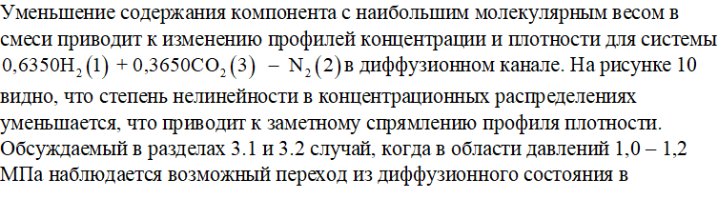конвективное, также проявляется и при представленных расчетов и может быть связан со слабой нелинейностью распределения плотности смеси в верхней части канала (рисунки 10 м, 10 п).

Наконец на рисунке 11 представлены расчетные данные профилей концентрации компонентов и плотности системы  В соответствии с опытными данными (см. таблицу 1) и результатами анализа на устойчивость (Рисунок 7) в указанной системе при всех исследуемых давлениях наблюдается исключительно диффузия. Результаты представленного расчета подтверждают эти результаты. Распределения концентраций компонентов почти линейные. Распределение плотности смеси также носит практически линейный характер, что типично для диффузионного переноса.

В тройной смеси  изображенной на рисунке 12 прослеживается ситуация аналогичная системе  Однако в силу того, что молекулярные веса фреона-12 и н-бутана значительно превосходят соответствующий показатель у двуокиси углерода, то даже незначительная нелинейность в распределении плотности смеси может привести к возникновению конвекции, что было экспериментально показано в разделе 3.1. На рисунке 12 г, численные исследования показали, что увеличение содержания фреона-12 в исходной смеси приводят к большей нелинейности в распределении плотности, которая достигает наибольшего значения при примерной равности плотностей бинарной смеси азота и фреона – 12 с н-бутаном.

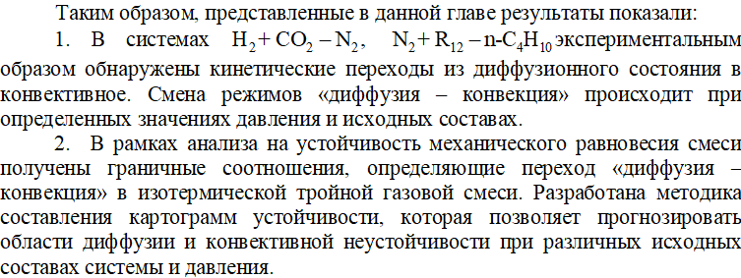3. Численным образом показано, что в системе  существенное различие в коэффициентах взаимной диффузии компонентов создает условия для нелинейного распределения концентраций компонентов, которые приводят к инверсии плотности газовой смеси, с последующим возможным возникновением конвективных течений.

**4  ЧИСЛЕННОЕ ОПИСАНИЕ СМЕНЫ РЕЖИМОВ «ДИФФУЗИЯ** – **КОНВЕКЦИЯ» В ИЗОТЕРМИЧЕСКИХ ТРЕХКОМПОНЕНТНЫХ ГАЗОВЫХ СМЕСЯХ**

**4.1 Постановка задачи, уравнения конвективной диффузии и численный алгоритм их решения**

Экспериментальные и теоретические исследования, представленные в предыдущем разделе, показали влияние различных теплофизических параметров на возможность перехода «диффузия – конвекция», на интенсивность конвективного течения, вызванного неустойчивостью механического равновесия. При определенных ситуациях исследовать эти особенности экспериментальным образом становится невозможным Для таких ситуаций численные методы исследования становятся приоритетными для получения новой информации комбинированного тепломассопереноса.

Задачи, связанные с изучением проблем устойчивости с применением численных методов получили широкое распространение [134–137] и ряд публикаций приведенных в первом разделе). Несмотря на различные методы численной реализации описания термо-концентрационных процессов в этих работах, общим для них является тот факт, что особенности тепломассопереноса интерпретируются через эффекты связанные с безразмерными величинами (например, числа Рэлея, Грасгофа, Прандтля, Льюиса и т.д.) или их комплексами на исследуемый процесс. Зависимость этих величин от теплофизических параметров задачи практически не исследовалась. В связи с этим возник класс задач, где с использованием разнообразных численных исполнений изучается влияния давления и состава заданной газовой смеси на процесс концентрационной конвекции [79, стр. 898; 80, стр. 41; 84, стр.4; 138, стр. 32], которые были протестированы на идеальных системах.

В связи с этим апробация численных методик [79, 80, 84, 138] по описанию влияния давления и состава газовой смеси, где один из компонентов относится к парниковым газам представляется важным, в том числе и в связи с проявлением реальных свойств указанных компонентов.

Рассмотрим процесс смешивания в цилиндрическом канале, где участвуют три компонента с различной диффузионной активностью. Постановка задачи проиллюстрирована на рисунке 13 и предполагает следующие размещения компонентов смеси:

1. Верхняя часть канала  содержит смесь легкого газ 1 (с молярной массой ) и тяжелого газа 2 (с молярной массой ), диффундирующих в газ 3 с промежуточной плотностью расположенного в нижней части 

2. Противоположное размещение компонентов в зоне перемешивания, предусматривающее расположение смеси газов 1 и 2 в нижней части,  а компонент 2 соответственно в области 

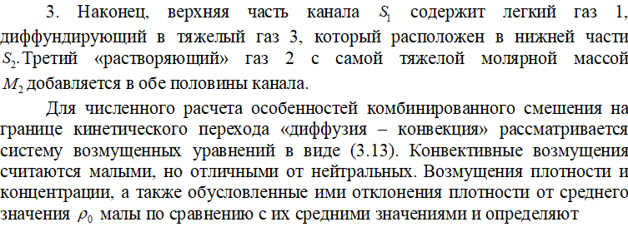

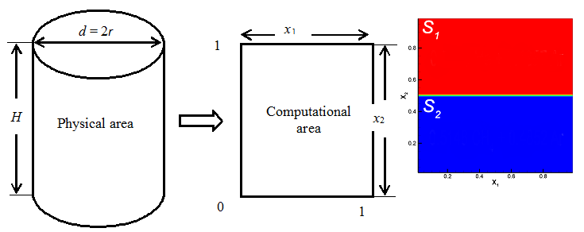

Вычислительная область

Физическая область

а) б)

а) Физическая и расчетная области перемешивания; б) Начальные условия размещения трехкомпонентных смесей в диффузионном канале

Рисунок 13 **–** Моделирование массопереноса на границе смены режимов «диффузия – конвекция»

распределения плотности в виде (3.4) с допущениями (3.5) – (3.8).

Выберем следующие масштабы единиц измерения: характерный линейный размер полости  времени  скорости  концентрации го компонента  давления  Система уравнений (3.13) в безразмерных величинах будет иметь вид:





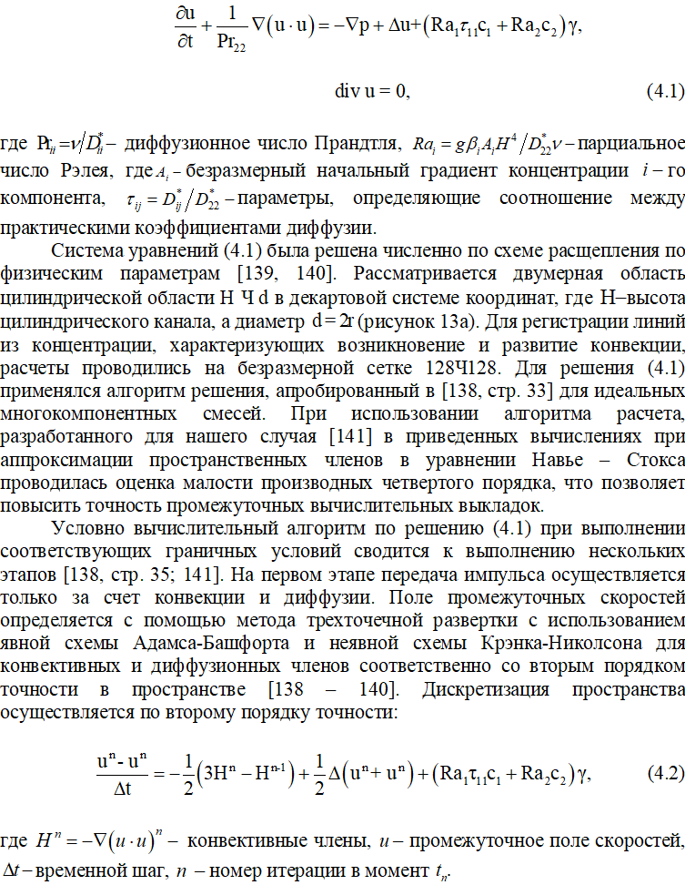

На втором этапе, в соответствии с найденным промежуточным полем скоростей, с помощью метода Фурье определяется поле давления:

 (4.3)

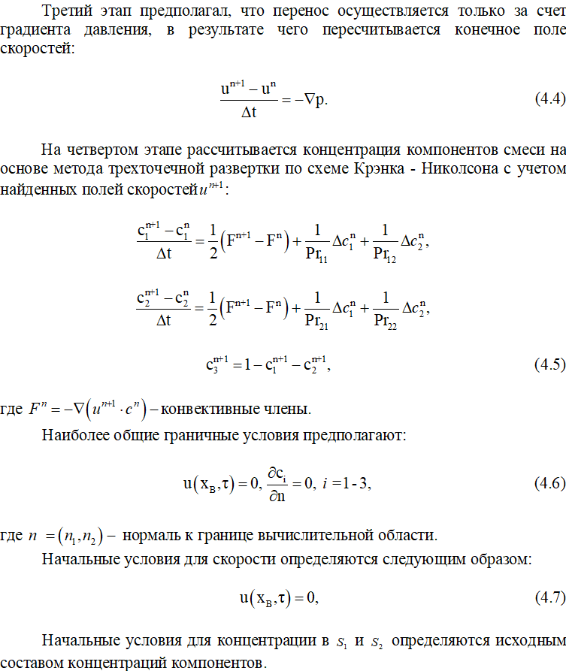

**4.2 Результаты численного исследования. Неустойчивость механического равновесия при различных составах и давлениях**

На рисунках 14 – 17 представлены численные результаты, характеризующие особенности диффузионного и конвективного смешения тройных систем  экспериментально исследованных в предыдущем разделе при разных давлениях и составах в различные моменты времени, а также парогазовых тройных систем,  экспериментально исследованных в [142 – 146] при различных составах.

Анализ рисунка 14 позволяет выявить следующие особенности многокомпонентного смешения в системе  и наблюдать эволюцию перехода из диффузионного режима смешения в конвективное. Анализ полученных изоконцентрационных линий показывает, что в начальной стадии

|  |  |
| --- | --- |
|  |  |
| а) | б) |
|  |  |
| в) | г) |
| Рисунок 14, лист 1 | |
|  | |
|  |  |
| д) | е) |
|  |  |
| ж) | и) |
|  |  |
| к) | л) |
| Рисунок 14, лист 2 | |
|  | |
|  |  |
| м)_ | н) |
|  |  |
| п) | р) |
| Рисунок 14, лист 3 | |
|  | |

|  |  |
| --- | --- |
|  |  |
| а) | б) |
|  |  |
| в) | г) |
|  |  |
| д) | е) |
| Рисунок 15, лист 1 | |
|  |  |
| ж) | и) |
|  |  |
|  |  |
| к) | л) |
|  |  |
| м) | н) |
| Рисунок 15, лист 2 | |
|  |  |
| п) | р) |
| Рисунок 15, лист 3 | |

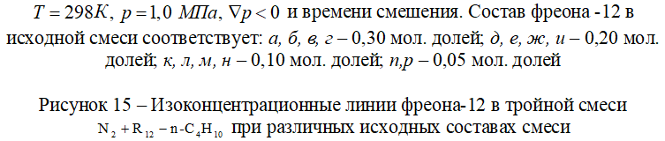

|  |  |
| --- | --- |
|  |  |
| а) | б) |
|  |  |
| в) | г) |
|  |  |
| д) | е) |
| Рисунок 16, лист 1 | |
|  |  |
| ж) | и) |
|  |  |
| к) | л) |
|  |  |
| м) | н) |
| Рисунок 16, лист 2 | |
|  |  |
| п) | р) |
| Рисунок 16, лист 3 | |

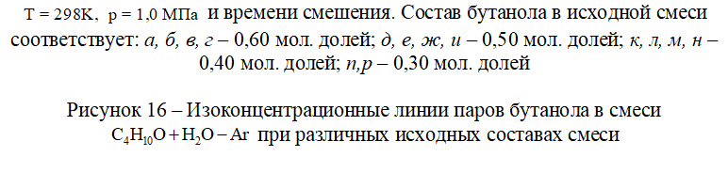

|  |  |  |
| --- | --- | --- |
|  | |  |
| а) | | б) |
|  | |  |
| в) | | г) |
|  | |  |
| д) | | е) |
| Рисунок 17, лист 1 | | |
|  |  | |
|  |  | |
| ж) | и) | |
|  |  | |
| к) | л) | |
|  |  | |
| м) | н) | |
| Рисунок 17, лист 2 | | |
|  |  | |
| п) | р) | |
| Рисунок 17, лист 3 | | |

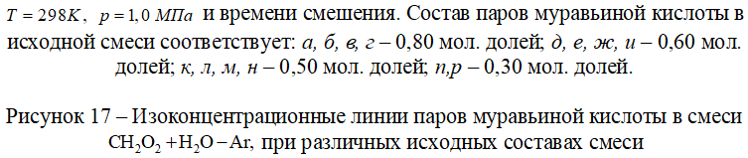

смешения от нулевого момента времени до значения  в системе наблюдается диффузия (Рисунок 14 а). Изолинии монотонно распространяются в пространстве. Начиная с момента времени,  происходит искривление изоконцентрационных линий, и рост концентрации двуокиси углерода по направлению к нижней части расчетной области. Происходит искривление изоконцентрационных линий (момент времени ) и в системе реализуются условия, связанные с возникновением неустойчивости развития неустойчивости механического равновесия позволяет выявить еще несколько характерных времен.

К моменту времени  в системе сформировано конвективное формирование, преимущественно состоящее из компонента с наибольшим молекулярным весом. А характерное время определяет начало времени движения структуры в поле силы тяжести. Полученные результаты механического равновесия, определяющие переход от диффузионного режима к конвективному. Дальнейшее наблюдение за эволюцией соответствует экспериментальным данным, обсуждаемым в разделе 3 и позволяют получить дополнительную информацию по эволюции формирований конвективных течений при многокомпонентной диффузии. Аналогичная ситуация наблюдается и для многокомпонентных смесей    (Рисунки 4.15 – 4.17) также исследованных экспериментально. В них фиксируются подобные особенности, связанные с возникновением структурных формирований на границе смены режимов «диффузия – конвекция», время формирования зависит от содержания компонента с наибольшим молекулярным весом в системе. С увеличением содержания легкого компонента в системе, различие в коэффициентах диффузии возрастает и конвективное формирование в заданных координатах возникает быстрее, чем для ситуации, когда компонент с наименьшим молекулярным весом незначителен по составу в смеси. Однако характерные времена  наступления заданного типа смешения отличаются друг от друга. Указанная особенность связана с различием в коэффициентах диффузии компонентов у рассмотренных систем и разными теплофизическими

Таблица 2 – Характерные времена смешения для компонентов с наибольшим молекулярным весом в тройных смесях при смене режимов «диффузия – конвекция», для  

|  |  |  |  |  |  |  |  |
| --- | --- | --- | --- | --- | --- | --- | --- |
| Концентрация компонента с наибольшим молекулярным весом в тройной системе, мол. доли |  |  | | |  | |  |
| 1. Система | | | | | | | |
| 0,66 | 0,61 | 5,6 | | | 8,7 | | 13,8 |
| 0,50 | 0,50 | 4,2 | | | 7,3 | | 12,2 |
| 0,40 | 0,50 | 3,7 | | | 6,2 | | 10,9 |
| 0,20 | Диффузия | | | | | | |
| 1. Система | | | | | | | |
| 0,30 |  |  | | |  | |  |
| 0,20 |  |  | | |  | |  |
| 0,10 |  |  | | |  | |  |
| 0,05 | Диффузия | | | | | | |
| 1. Система | | | | | | | |
| 0,60 | 4,8 | | 14,2 | 35,5 | | 56,8 | |
| 0.50 | 5,8 | | 22,8 | 40,3 | | 63,3 | |
| 0,40 | 7,1 | | 23,0 | 48,0 | | 76,8 | |
| 0,30 | Диффузия | | | | | | |
| 1. Система | | | | | | | |
| 0,80 | 0,7 | | 4,2 | 7,7 | | 13,3 | |
| 0,60 | 0,6 | | 2,4 | 3,8 | | 8,2 | |
| 0,50 | 0,5 | | 1,7 | 2,9 | | 4,6 | |
| 0,30 | Диффузия | | | | | | |

свойствами компонентов. В таблице 2 приведены характерные времена смешения для представленных на рисунках 14 – 17 многокомпонентных систем. Обращает на себя внимание зависимость времени наступления неустойчивости механического равновесия системы и

На рисунке 18 представлено возникновение структурированных течений при смешении аргона, расположенного в верхней части расчетной области со смесью водяных паров и бутанола, расположенных в нижней части [141]. Обратим внимание на характерные особенности смешения. На начальном этапе смешения изоконцентрационные линии бутанола практически монотонны, что говорит о наличии диффузионного типа смешения. Дальнейшее увеличение времени приводит к возникновению нелинейностей (рисунок 18б), формируются конвективные течения различной природы. В центре канала формируется течение, обогащенное аргоном, которое достигая дна камеры, вытесняет пары воды и бутанола, формируя пристеночные течения.

|  |  |  |
| --- | --- | --- |
|  |  |  |
| a) б) в) | | |
| Рисунок 18 – Изоконцентрационные линии бутанола для трехкомпонентной системы при МПа;  Характерные времена смешения: c (а), c (б),  c (в) | | |

На рисунке 18 в показано, что с дальнейшим увеличением времени смешения перемешивание становится более интенсивным. Полученные численные результаты показывают, что в исследуемой системе могут возникнуть условия, приводящие к образованию конвективных течений наблюдаемых в опыте [147]. Время, в течение которого происходит смена режимов, оценивается в несколько секунд, что также согласуется с экспериментальными результатами и вычислений, представленных выше.

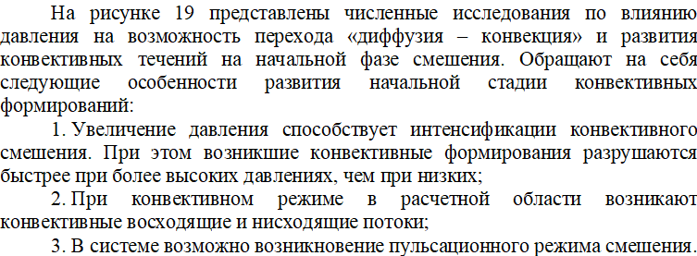

**4.3 Пульсации давлений и возникновение конвективной неустойчивости в тройных газовых смесях**

Предлагаемая вычислительная модель (4.1) – (4.7) позволяет рассчитывать перепады давления при формировании изоконцентрационных распределений на границе смены режимов «диффузия - конвекция», так и на начальной стадии развития конвективных течений, вызванных неустойчивостью механического равновесия. На рисунке 20 представлена эволюционная диаграмма изоконцентрационных разделений при характерных временах смешения, формирующих неустойчивость механического равновесия, образование конвективной структуры и ее последующего движения в поле силы тяжести в сочетании с распределением давления в расчетной полости.

Результаты численного исследования показали следующие тенденции, проявляющие себя при конвективном смешении. На начальном этапе в расчетной ячейке формируется традиционное барометрическое распределение как показано на рисунках 20 б, 20 г. Затем, при определенных значениях нарастающих конвективных возмущений, соответствующих образованию структурного формирования, преимущественно состоящего из газа с наибольшим молекулярным весом в системе, возникает перепад давления с соответствующим возмущением характерных изобар как продемонстрировано на рисунке 20е.

|  |  |  |
| --- | --- | --- |
|  |  |  |
|  |  |  |
|  |  |  |
| Рисунок 19, лист 1 | | |
|  |  |  |
|  |  |  |
|  |  |  |
| а) | б) | в) |
| Рисунок 19, лист 2 | | |
| а) *МПа*; б)*МПа*; в) *МПа*  Рисунок 19 – Изоконцентрационные линии двуокиси углерода при смешении в смеси *К*, *м*, *м*  при различных давлениях | | |

|  |  |
| --- | --- |
|  |  |
| а) | б) |
|  |  |
| в) | г) |
|  |  |
| д) | е) |
|  |  |
| ж) | и) |
|  |  |
| к) | л) |
| Рисунок 20, лист 1 | |
|  | |
|  |  |
| м) | н) |
| Рисунок 20, лист 2 | |
| Рисунок 20 – Изоконцентрационные линии паров бутанола и пульсации давления при начальной фазе развития конвективных течений в тройной системе (*МПа,* *К* и геометрических характеристиках диффузионной ячейки *мм*, *мм*) | |

Дальнейшее его медленная релаксация происходит на фоне зон повышенного и пониженного давления изображенная на рисунках 20 и, 20 л). В момент времени соответствующее началу движения конвективного формирования на рисунке 20 м, и возможного возникновения последующей структуры возникшие пульсации давления сглаживаются на рисунке 21 н, и в системе реализуется традиционное распределение давления с высотой.

Таким образом, проведенные исследования показали, что предлагаемый алгоритм вычисления изоконцентрационных распределений позволяет характеризовать смену режимов «диффузия – конвекция» и детализировать эволюцию конвективных течений в начальной стадии развития. Базовым признаком перехода «диффузия – конвекция» является возникновение нелинейных изоконцентрационных линий. Искривленность изоконцентрационных линий возможна при определенном содержании компонента с наибольшим молекулярным весом в смеси.

С дальнейшим увеличением концентрации самого тяжелого по плотности компонента в исходной смеси искривленность изоконцентрационных линий возрастает, что является причиной возникновения конвективной неустойчивости. Для исследованных смесей    при заданных условиях время потери устойчивости находится в интервале от нескольких до десятка секунд.

Увеличение давления способствует повышению интенсификации конвективных течений, возникших за счет неустойчивости механического равновесия смеси. Численные исследования показали возможность существования пульсационного режима давления на отдельных этапах формирования конвективных структур. Сравнительный анализ изоконцентрационных линий и сформированных изобар показывает, что наибольший перепад давления возникает при образовании конвективных ячеек. Дальнейшее формирование конвективного течения приводит к сглаживанию пульсаций давления.

**ЗАКЛЮЧЕНИЕ**

На основе представленных экспериментальных и численных исследований сделаны следующие выводы.

1. Экспериментально изучена смена режимов «диффузия – конвекция» в тройных газовых смесях  при различных исходных составах смеси и давлении. Проведенные опыты показали наличие кинетических переходов из диффузионного состояния в конвективное. Смена режимов «диффузия – конвекция» происходит при определенных значениях давления и исходных составах.

2. Экспериментально показано, что на начальном этапе образования конвективных течений, вызванных неустойчивостью механического равновесия интенсивность смешения нелинейным образом, зависит от давления и исходного состава.

3. В рамках анализа на устойчивость механического равновесия смеси получены граничные соотношения, определяющие переход «диффузия – конвекция» в изотермической тройной газовой смеси. На плоскости чисел Рэлея разработана методика составления картограмм устойчивости, которая позволяет прогнозировать области диффузии и конвективной неустойчивости при различных исходных составах системы и давления. Результаты расчетов по определению на плоскости чисел Рэлея областей диффузии и конвективной неустойчивости в зависимости от исходного состава и давления удовлетворительно согласуются с опытными данными.

4. Численным образом в зависимости от исходного состава и давления показано, что в системе  из-за существенного различия в коэффициентах взаимной диффузии компонентов создаются условия для нелинейного распределения концентраций компонентов, которые приводят к инверсии плотности газовой смеси, с возможным возникновением конвективных течений.

5. Алгоритм вычисления изоконцентрационных линий в идеальных тройных газовых смесях, адаптированный на случай смешения систем с парниковыми газами, позволил прогнозировать смену режимов «диффузия – конвекция» и детализировать эволюцию конвективных течений в начальной стадии развития. Базовым признаком перехода «диффузия – конвекция» является возникновение нелинейных изоконцентрационных линий. Искривленность изоконцентрационных линий возможна при определенном содержании компонента с наибольшим молекулярным весом в смеси. Для исследованных численным образом смесей 

 при заданных условиях время потери устойчивости колеблется от нескольких до десятка секунд.

6. Численные исследования показали возможность существования пульсационного режима давления на отдельных этапах формирования конвективных структур. Сравнительный анализ изоконцентрационных линий и сформированных изобар показывает, что наибольший перепад давления возникает при образовании конвективных ячеек. Дальнейшее формирование конвективного течения приводит к сглаживанию пульсаций давления.

7. Удовлетворительное согласие между опытными и вычислительными данными позволяют сделать вывод о применимости, предложенной в работе математических моделей для построения картограмм устойчивостей и расчетов многокомпонентного смешения на границе смены режимов «диффузия – конвекция».

**СПИСОК ОПУБЛИКОВАННЫХ ИСТОЧНИКОВ**

1   Gershuni G., Zhukhovitskii M. Convective Stability of Incompressible Fluids // Jerusalem: Keter Publishing House. – 1976. – 336 p.

2   Nield D., Bejan A. Convection in Porous Media // New York: Springer. – 2006. – 654 р.

3   Andreev V., Bekezhanova V. [Stability of non-isothermal fluids (review)](https://elibrary.ru/item.asp?id=20431459) // Journal of Applied Mechanics and Technical Physics. – 2013. – Vol. 54, No. 2. – P. 171-184.

4   Shevtsova V., Santos C., Sechenyh V., Legros J.C., Mialdun A. Diffusion and Soret in Ternary Mixtures. Preparation of the DCMIX2 Experiment on the ISS // [Microgravity Science and Technology](https://www.elibrary.ru/title_about.asp?id=20661). – 2014. – Vol. 25, – P. 275–283.

5   Matsuura H., Nagasaka Y. Soret forced Rayleigh scattering instrument for simultaneous detection of two-wavelength signals to measure Soret coefficient and thermodiffusion coefficient in ternary mixtures // Review of Scientific Instruments. – 2018. – Vol. 89. – P. 024903.  [https://doi.org/10.1063/1.5013292](%20https://doi.org/10.1063/1.5013292)

## 6   Lyubimova T., Zubova N. Onset and nonlinear regimes of the ternary mixture convection in a square cavity // European Physical Journal E. – 2015. – Vol. 38, № 19. – P. 1181-1191. <https://doi.org/10.1140/epje/i2015-15019-2>

7   Рыжков И.И. Термодиффузия в смесях: уравнения, симметрии, решения и их устойчивость. – Новосибирск: Издательство СО РАН. 2013. – 201 с.

8   Dil'man V., Lipatov D., Lotkhov V., Kaminskii V. Instability in Unsteady-state Evaporation of Binary Solutions into an Inert Gas // Theoretical Foundations of Chemical Engineering. – 2005. – Vol. 39. – P. 566-572.

9   Kaminskii V., Obvintseva N. Evaporation of a liquid under the conditions of convective instability in the gas phase // [Russian Journal of Physical Chemistry A](https://elibrary.ru/contents.asp?id=33283205). – 2008. – Vol. 82, № 7. – P. 215-1220.

10 Dil’man V., Lotkhov V. Molecular turbulent evaporation in a gravitational field // Theoretical Foundations of Chemical Engineering. – 2015. – Vol. 49, № 1. – P. 102-106.

11 B´enard H. Les tourbillons cellularies dans une nappe liquide transportant de la chaleur par convection en régime permanent // Ann. Chim. Phys. – 1901. – Vol. 23. – P. 62.

12 Lord R. On convective currents in a horizontal layer of fluid when the higher temparture is on the under side // Phil. Mag. – 1916. – Vol. 32. – P. 529.

13 Yantao Y., Roberto V., Detlef L. From convection rolls to finger convection in double-diffusive turbulence // Proceedings of the National Academy of Sciences of the United States of America (PNAS). – 2016. – Vol. 113, № 1. – P. 69-73. <https://doi.org/10.1073/pnas.1518040113>

14 Zhan-Chao Hu, Xin-Rong Zhang A new oscillatory instability in Rayleigh–Bénard convection of a binary mixture with positive separation ratio // Physics of Fluids. – 2021. – Vol. 33. – P. ­054113. <https://doi.org/10.1063/5.0049247>

15 Yacine L., Mojtabi A., Bennacer R., Khouzam A. Soret-driven convection and separation of binary mixtures in a horizontal porous cavity submitted to cross heat fluxes // International Journal of Thermal Sciences. – 2016. – Vol. 104. – pp. 29-38.  [https://doi.org//10.1016/j.ijthermalsci.2015.12.013](%20https://doi.org//10.1016/j.ijthermalsci.2015.12.013)

16 Platten J., Marcoux M., Mojtabi A. The Rayleigh-Benard problem in extremely confined geometries with and without the Soret effect // Comptes Rendus Mecanique. – 2007. – Vol. 335. – P. 638-654.  [https://doi.org/10.1016/j.crme.2007.08.011](%20https://doi.org/10.1016/j.crme.2007.08.011)

17 Liu J., Ahlers G. Rayleigh-Benard convection in binary-gas mixtures: Thermophysical properties and the onset of convection // Physical Review E. – 1997. – Vol. 55, № 6. – P. 6950-6968.

18 Ingel L Kh. On a mechanism of convective instability in two-component liquids // Technical Physics. – 2013. – Vol. 58, № 4. – P. 618-620.

19 Ingel L Kh. On the Response of a Stratified Liquid to Resonance Actions // Technical Physics. – 2015. – Vol. 60, № 12. – P. 1877-1879.

20 Ingel L Kh. Caused by thermodiffusion an anomalous response of the stratified fluid on the mechanical forsing // Technical Physics. – 2018. – Vol. 63, № 1. – P. 7-11. <https://doi.org/10.1134/S1063784218010139>

21 Backhaus S., Turitsyn K., Ecke R. Convective instability and mass transport of diffusion layers in a Hele-Shaw geometry // Physical Review Letters. – 2011. – Vol. 106. – P. 104501. <https://doi.org/10.1103/PhysRevLett.106.104501>

22 Carballido-Landeira J., Trevelyan P., Almarcha C., De Wit A. Mixed-mode instability of a miscible interface due to coupling between Rayleigh-Taylor and double-diffusive convective modes // Physics of Fluids. – 2013. – Vol. 25. – P. 024107. <https://doi.org/10.1063/1.4790192>

23 Трубицын В. П., Харыбин Е. В. Обобщенная неустойчивость Рэлея-Тейлора для суспензий, седиментационная конвекция // Физико-химическая кинетика в газовой динамике. – 2012. – N 2 (13).

24 Lizhong N., Bibo N., Weili T., Yoshifumi H., Hideo Y. Dynamics of Rayleigh-Benard convection inbinary fluid mixture // Journal of Physics &Astronomy. – 2012. – Vol. 1, № 1. – P. 26-30.

25 Pascale G. Double-Diffusive Convection at Low Prandtl Number // Annual Review of Fluid Mechanics. – 2018. – Vol. 50. – P. 275–298.  [https://doi.org/10.1146/annurev-fluid-122316045234](%20https://doi.org/10.1146/annurev-fluid-122316045234)

26 Medrano M., Garaud P., Stellmach S. Double-diffusive mixing in stellar interiors in the presence of horizontal gradients // The Astrophysical Journal Letters. – 2014. – Vol. 792, № 2. – 5 pp. <https://doi.org/10.1088/2041-8205/792/2/L30>

27 Isabel M., Oriol B., Arantxa A., Edgar K. Effect of small inclination on binary convection in elongated rectangular cells // Physical review. – 2019. – Vol. 99. – P. 023113. <https://doi.org/10.1103/PhysRevE.99.023113>

28 Radko T, Smith D. Equilibrium transport in double-diffusive convection // J. Fluid Mech. – 2012. – Vol. 692, № 5. – P. 27. <https://doi.org/10.1017/jfm.2011.343>

29 Yantao Y., Roberto V., Detlef L. Vertically bounded double diffusive convection in the fingering regime: comparing no-slip vs free-slip boundary conditions // Phys. Rev. Lett. – 2016. – Vol. 117. – P. 184501. <https://doi.org/10.48550/arXiv.1602.07718>

30 Pavlov A. Diffusion and Thermodiffusion of Atmospheric Neutral Gases: A Review // Surveys in Geophysics. – 2019. – Vol. 40. – P. 247-276. <https://doi.org/10.1007/s10712-019-09522-2>

31 Rahman M., Saghir M. Thermodiffusion or Soret effect: Historical review // International Journal of Heat and Mass Transfer. – 2014. – Vol. 73. – P. 693-705. <https://doi.org/10.1016/j.ijheatmasstransfer.2014.02.057>

32 Aliaksandr M., Mounir Bou-AliM M.Data quality assessment of diffusion coefficient measurements in ternary mixtures 4 (DCMIX4) experiment // Acta Astronautica. – 2020. – Vol. 176. – P. 204-215.

33 Lyubimova T., Sadilov E., Prokopev S. Onset of Soret-induced Convection in a Horizontal Layer of Ternary Fluid with Fixed Vertical Heat Flux at the Boundaries // Eur. Phys. J. E. – 2017. – Vol. 40, № 2. – P. 15. <https://doi.org/10.1140/epje/i2017-11505-9>

34 Lyubimova T., Zubova N. Onset of convection in a ternary mixture in a square cavity heated from above at various gravity levels // Microgravity Science and Technology. – 2014. – Vol. 26, № 4. – P. 241-247. <https://doi.org/10.1007/s12217-014-9383-z>

35 Zubova N., Lyubimova T. Soret-induced convection of binary and ternary mixtures in square cavity heating from above // Bulletin of Perm University. Physics. – 2017. – Vol. 36, № 2. – pp. 74–82. <https://doi.org/10.17072/1994-3598-2017-2-74-82>

36 Lyubimova T., Prokopev S. Nonlinear regimes of Soret-driven convection of ternary fluid with fixed vertical heat flux at the boundaries // European Physical Journal E . – 2019. – Vol.42, № 6. – P. 76. <https://doi.org/10.1140/epje/i2019-11837-4>

37 Pancorbo P., Ortiz de Zárate J., Bataller H., Croccolo F. Gravity effects on Soret-induced non-equilibrium fluctuations in ternary mixtures // European Physical Journal E. – 2017. – Vol. 40, № 3. – P. 22-34. <https://doi.org/10.1140/epje/i2017-11513-9>

38 Larabi M., Mutschler D., Mojtabi A. Thermal gravitational separation of ternary mixture n-dodecane/isobutylbenzene/tetralin components in a porous medium // J. Chem. Phys. – 2016. – 144. – P. 244902. <https://doi.org/10.1063/1.4954244>

39 José M. Ortiz Z., Jorge L., Jan V. Fluctuating hydrodynamics and concentration fluctuations in ternary mixtures // Comptes Rendus Mecanique. – 2013. – Vol. 341. – P. 399–404.

40 José M. Ortiz Z. Definition of frame-invariant thermodiffusion and Soret coefficients for ternary mixtures // Eur. Phys. J. E – 2019. – Vol. 42, № 43. <https://doi.org/10.1140/epje/i2019-11803-2>

41 Ryzhkov I., Shevtsova V., On the cross-diffusion and Soret effect in multicomponent mixtures // Microgravity Sci. Technol. – 2009. – Vol. 21, № 1–2. – p. 37. <https://doi.org/10.1007/s12217-008-9081-9>

42 [Ryzhkov](https://link.springer.com/article/10.1134/S0015462813040078#auth-I__I_-Ryzhkov) I. Long-wave instability of a plane multicomponent mixture layer with the Soret effect // [Fluid Dynamics](https://link.springer.com/journal/10697). – 2013. – Vol. 48. – P. 477-490.

43 Kozlova S., Ryzhkov I. The transient separation of multicomponent mixtures in a cylindrical thermogravitational column // International Journal of Heat and Mass Transfer. – 2018. – Vol. 126. – P. 660-669.

44 Costesèque P., Mojtabi A., Platten J. Thermodiffusion phenomena // Comptes Rendus Mécanique. – 2011. – Vol. 339, № 5. – pp. 275-279.

45 Larre J., Platten J., Chavepeyer G. Soret effects in ternary systems heated from below // Inter-national Journal of Heat and Mass Transfer. – 1997. – Vol. 40. – pp. 545-555. <https://doi.org/10.1016/0017-9310(96)00125-1>

46 Vitaglianoa P., Andreozzia M., Castagnolo D., Vitaglianoa V. Experiment tests and numerical simulation of double diffusive convection in isothermal three component diffusion boundaries // Journal of Molecular Liquids. – 2001. – Vol. 94, № 2. – P. 113-126.

47 Bogatyrev A., Makeenkova O., Nezovitina M. Temperature and concentration dependences of thermal-diffusion separation in ternary gas systems // Journal of Engineering Physics and Thermophysics. – 2014. – Vol. 87, № 5. – P. 1255-1265.

48 Bogatyrev A., Makeenkova O., Nezovitina M. Experimental study of thermal diffusion in multicomponent gaseous systems // International journal of thermophysics. – 2015. – Vol. 36, № 4. – P. 633-647.

49 Braibanti M., Artola P., Baaske P., Bataller H., Bazile J., Bou-Ali M., Cannell D., Carpineti M., Cerbino R., Croccolo F., Diaz J., Donev A., Errarte A., Ezquerro J., Zárate J., Rodríguez J., Rousseau B., Ruiz X., Ryzhkov I., Schraml M., Shevtsova V., Takacs C., Triller T., Van Vaerenbergh S., Vailati A., Verga A., Vermorel R., Vesovic V., Yasnou V., Xu S., Zapf & K. Zhang D. European Space Agency experiments on thermodiffusion of fluid mixtures in space // The European Physical Journal E. – 2019. – Vol. 42, № 86. <https://doi.org/10.1140/epje/i2019-11849-0>

50 Galand Q., Vaerenbergh S., Köhler W., Khlybov O., Lyubimova T., Mialdun A., Ryzhkov I., Shevtsova V., Triller T. Results of the DCMIX1 experiment on measurement of Soret coefficients in ternary mixtures of hydrocarbons under microgravity conditions on the ISS. J. // Chem. Phys. – 2019. – Vol. 151. – P. 134502. <https://doi.org/10.1063/1.5100595>

51 Shevtsova V., Santos C., Sechenyh V., Legros J., Mialdun A. Diffusion and Soret in Ternary Mixtures // Microgravity Sci. Technol. – 2014. – Vol. 25. – P. 275-283. <https://doi.org/10.1007/s12217-013-9349-6>

52 Triller T., Bataller H., Bou-Ali M., Braibanti M., Croccolo F., Ezquerro J., Galand Q., Gavaldà J., Lapeira E., Laverón-Simavilla A., Lyubimova T., Mialdun A., Ortiz de Zárate J., Rodríguez J., Ruiz X., Ryzhkov I., Shevtsova V., Van Vaerenbergh S. & Köhler W. Thermodiffusion in Ternary Mixtures of Water/Ethanol/Triethylene Glycol // First Report on the DCMIX3-Experiments Performed on the International Space Station Microgravity Science and Technology. – 2018. – Vol. 30. – P. 295–308.

53 Mialdun A., Bou-Ali M., Shevtsova V. Soret vector for description of multicomponent mixtures // Sci Rep. – 2021. – Vol. 11. – P. 17735. <https://doi.org/10.1038/s41598-021-97125-6>

54 Budroni M., Lemaigre L., De Witb A., Rossi F. Cross-diffusion-induced convective patterns in microemulsion systems // Phys. Chem. Chem. Phys. – 2015. – Vol. 17. – P. 1593-1600. <https://doi.org/10.1039/c4cp02196g>

55 Kim M., Song H. Theoretical and numerical analyses of the effect of cross-diffusion on the gravitational instability in ternary mixtures // International Journal of Heat and Mass Transfer. – 2019. – Vol. 143. – P. 118511.  [https://doi.org/10.1016/j.ijheatmasstransfer.2019.11851](%20https://doi.org/10.1016/j.ijheatmasstransfer.2019.11851)

56 Pallaresa J., Gavaldàb J., Ruizbc X. Solutal natural convection flows in ternary mixtures // International Journal of Heat and Mass Transfer. – 2017. –Vol. 106. – P. 232-243. <https://doi.org/10.1016/j.ijheatmasstransfer.2016.10.063>

57 Šetaa B., Errarteb A., Duberta D., Gavaldàa J., Mounir Bou-Alib M., Ruiza X. Gravitational stability analysis on double diffusion convection in ternary mixtures // Acta Astronautica. – 2019. – Vol. 160. – P. 442-450. <https://doi.org/10.1016/j.actaastro.2019.04.020/>

58 Raad J., Emami-Meybodi S., Hassanzadeh H. On thechoice of analogue fluids in CO2 convective dissolution experiments // Water Resour. – 2016. – Vol. 52. – P. 4458-4468. <https://doi.org/10.1002/2015WR018040>

59 Oshchepkov V., Mosheva Е., Mizev А. Double diffusive instability during codirectional diffusion of dissolved components // Bulletin of Perm University. Physics. –2019. – Vol. 4. – pp. 60-65. doi: 10.17072/1994-3598-2019-4-60-65

60 Miller L., Mason E. Oscillating instabilities in multicomponent diffusion // Physics of Fluids. – 1966. – Vol. 9, № 4. – P. 711-721.

61 Miller L., Spurling T., Mason E. Instabilities in ternary diffusion // Physics of Fluids. – 1967. – Vol. 10, № 8. – P. 1809-1811.

62 Zhavrin Yu., Kosov V. Effect of temperature on diffusional instability // Journal of Engineering Physics. – 1988. – Vol. 55, № 1. – pp. 774-778.

63 Kosov V., Seleznev V., Zhavrin Yu. Separation of components during isothermal mixing of ternary gas systems under free-convection conditions // Technical Physics. – 1997. – Vol. 42, № 10. – pp. 1236-1237.

64 Zhavrin Yu., Kosov V., Kul'zhanov D., Karataeva K. Effect of the pressure on the type of mixing in a three-component gas mixture containing a component possessing the properties of a real gas // Technical Physics Letters. – 2000. – Vol. 26, № 12. – pp. 1108-1109.

65 Zhavrin Y., Kosov V., Fedorenko O., Akzholova A. Some features of isothermal multicomponent mass transfer in the convective instability of gas mixture // Theoretical Foundations of Chemical Engineering. – 2016. – Vol. 50, № 2. – pp. 171-177.

66 Kossov V., Krasikov S., Fedorenko O. Diffusion and convective instability in multicomponent gas mixtures at different pressures // European Physical Journal: ST. – 2017. – Vol. 226, № 6. – pp. 1177-1187.

67 Kosov V., Kul’zhanov D., Zhavrin Y., Fedorenko, O. Emergence of convective flows during diffusional mass transfer in ternary gas systems: The effect of component concentrations // Russian Journal of Physical Chemistry A. – 2017. – Vol. 91, № 6. – pp. 984-989.

68 Asembaeva M., Kosov V., Krasikov S., Fedorenko O. Effect of the Channel Inclination Angle on Convective Mixing Caused by Instability of Mechanical Equilibrium of Ternary Gas Mixture at Isothermal Diffusion // Technical Physics Letters. – 2019. – Vol. 45, № 11. – pp. 1071-1074.

69 Kosov V., Fedorenko O., Asembaeva M., Mukamedenkyzy V. Changing Diffusion–Convection Modes in Ternary Mixtures with a Diluent Gas // Theoretical Foundations of Chemical Engineering. – 2020. – Vol. 54, № 2. – pp. 289-296.

70 Kosov V., Fedorenko O., Zhavrin Y., Mukamedenkyzy V. Instability of mechanical equilibrium during diffusion in a three-component gas mixture in a vertical cylinder with a circular cross section // Technical Physics. – 2014. – Vol. 59, № 4. – pp. 482-486.

71 Kossov V., Fedorenko O., Asembaeva M., Mukamedenkyzy V., Moldabekova M. Intensification of the Separation of Isothermal Ternary Gas Mixtures Containing Carbon Dioxide // Chemical Engineering and Technology. – 2021. – Vol. 44, № 11. – pp. 2034-2040.

72 Asembaeva M., Mukamedenkyzy V., Nysanbaeva A., Poyarkov I., Fedorenko O. Determining the molecular mass transfer boundary in a plane vertical channel with mass impermeable walls // Fluid Dynamics. – 2014. – Vol. 49, № 3. – P. 403-406.

73 Kosov V., Zhavrin Yu., Seleznev V. Inversion of the density gradient and the diffusion gate in isothermal mixing of gases // Technical Physics. – 1998. – Vol. 43, № 5. – pp. 488-492.

74 Kaminskii V. Special modes of three-component diffusion in gases // Russian Journal of Physical Chemistry A. – 2011. – Vol. 85, № 12. – P. 2203-2208.

75 Kaminskii V., Obvintseva N. Evaporation regimes of binary solutions // Theoretical Foundations of Chemical Engineering. – 2007. – Vol. 41, № 5. – P. 512-518. <https://doi.org/10.1134/S0040579507050090>

76 Kaminskii V., Obvintseva N. Evaporation of a liquid under the conditions of convective instability in the gas phase // Russian Journal of Physical Chemistry A. – 2008. – Vol. 82, № 7. – P. 1215-1220.

77 Dil’man V., Lotkhov V. Molecular Turbulent Evaporation in a Gravitational Field // Theor. Found. Chem. Eng. – 2015. – Vol. 49. – P. 102-106.

78 Kossov V., Zhakebayev D., Fedorenko O. Numerical mass transfer studies in case of convective flows occurrence in isothermal ternary gas mixtures // Computational Thermal Sciences. – 2019. – Vol. 11, № 1-2. – pp. 29-39.

79 Kossov V., Fedorenko O., Zhakebayev D. Features of Multicomponent Mass Transfer in Gas Mixtures Containing Hydrocarbon Components // Chemical Engineering and Technology. – 2019. – Vol. 42, № 4. – pp. 896-902.

80 Zhakebayev D., Fedorenko O., Kossov V., Zhumali A., Mukamedenkyzy V., Karuna O. Simulation of concentration convection in an inclined channel // Heat Transfer Research. – 2022. – Vol. 53, № 15. – pp. 39-52. <https://doi.org/10.1615/HeatTransRes.2022043133>

81 Zhavrin Yu., Kosov V., Kul'zhanov D., Karataeva K. Experimental determination of the boundary of monotonic disturbances upon instability of the mechanical equilibrium in three-component gas mixtures // Inzhenerno-Fizicheskii Zhurnal. – 2002. – Vol. 75, № 4. – pp. 80-83.

82 Ruev G., Fedorov A., Fomin V. Description of the anomalous Rayleigh-Taylor instability on the basis of the model of dynamics of a three-velocity three-temperature mixture // Journal of Applied Mechanics and Technical Physics. – 2009. – Vol. 50, № 1. – P. 49-57. <https://doi.org/0021-8944/09/5001-0049>

83 Ankusheva N., Kossov V., Seleznev V. Effect of diffusion channel inclination on stability of mechanical equilibrium in isothermal binary gas mixtures //   
Journal of Applied Mechanics and Technical Physics. –2010. – Vol. 51. – №1. – P. 62 - 64.

84 Kossov V., Fedorenko O., Zhakebayev D., Mukamedenkyzy V., Kulzhanov D. Convective mass transfer of a binary gas mixture in an inclined channel // ZAMM Zeitschrift fur Angewandte Mathematik und Mechanik. – 2022. – Vol. 102. – P. 3. e201900197. <https://doi.org/10.1002/zamm.201900197>

85 Сызранова Н.Г., Шевелев Ю.Д. О моделировании диффузии в многокомпонентных газовых средах // Физико-химическая кинетика в газовой динамике. – 2011. – N 12. – С. 1-25.

86 Bird R., Stewart W., Lightfoot E. Transport Phenomena. – Revised Second ed. – New York: John Wiley & Sons, 2007. – 522 p.

87 Гиршфельдер Дж., Кертисс Ч., Берд Р. Молекулярная теория газов и жидкостей. – М.: ИЛ. – 1961. – 929 с.

88 Ферцигер Дж., Капер Г. Математическая теория процессов переноса в газах. – М.: Мир. – 1976. – 556 с.

89 B. E. Poling, J. M. Prausnitz, J.P. O`Connell The Properties of Gases & Liquids, 5th Editionnitz. – J.P. O`Connell: McGraw-Hill Education, – 2000. – 768 p.

90 Косов В.Н., Селезнев В.Д. Аномальное возникновение свободной гравитационной конвекции в изотермических тройных газовых смесях. – Екатеринбург: УрО РАН. – 2004. – 150 с.

91 Жаврин Ю.И. Изотермическая диффузия в многокомпонентных газовых смесях. – Дисc. соиск. докт. физ. – мат. наук. – Алматы. – 1993. – 302 с.

92 [Борисов](https://www.mathnet.ru/php/person.phtml?option_lang=rus&personid=79529) В. Е., [Рыков](https://www.mathnet.ru/php/person.phtml?option_lang=rus&personid=17342) Ю. Г. Моделирование течений многокомпонентных газовых смесей с использованием метода двойного потока // Математическое моделирование. – 2020. –  [N 10](https://www.mathnet.ru/php/contents.phtml?wshow=issue&jrnid=mm&year=2020&volume=32&issue=10&series=0&option_lang=rus) (32). – С. 3 – 20.  
<https://doi.org/10.20948/mm-2020-10-01>

93 Селезнев В.Д., Токманцев В.И. Неравновесная статистическая термодинамика разреженных газов – Алматы: Принт, 1996. – 371 с.

94 Суетин П.Е., Волобуев П.В. Бароэффект при взаимной диффузии газов // Журнал технической физики. – 1964. – N 6 (34). – С. 1107-1114.

95 Селезнев В.Д., Ивакин Б.А., Лойко А.Э. Диффузия в бинарной смеси разреженных и плотных газов // Теплофизические свойства веществ и материалов. – 1982. – N 17. – С. 24-43.

96 Kramers H., Kistemaker On the slip of a Diffusing Gas mixture along a wall // J. Physica. – 1943. –Vol. 10, № 8. – P. 699.

97 Crank J. The mathematics of diffusion, Second ed. – Oxford Univ. Press, – 1975. – 414 p.

98 Toor H., Seshadi C., Arnold K. Diffusion and mass transfer in multicomponent mixtures of ideal gases // A.I.Ch.E. Journal. – 1965. – Vol. 11, № 4. – P. 746-747, 755.

99 Duncan J., Toor H. An experimental study of the component gas diffusion // A.I.Ch.E. Journal. – 1962. – Vol. 8, № 1. – P. 38-41.

100 Жаврин Ю.И. Описание эквимолярной многокомпонентной диффузии эффективными коэффициентами: дис. … канд. физ.-мат. наук. 1975. **–** 123 с.

101 Селезнев В.Д., Смирнов В.Г. Диффузия трехкомпонентной смеси газов в системе двух колб // Журнал технической физики. – 1981. – N 4 (51). – С. 975-980.

102 Каминский В.А. Расчет диффузионных потоков и распределения концентраций для трехкомпонентной диффузии // Журнал физической химии. – 2011. – N 11 (85). – С.2127 - 2130.

103 Дильман В.В., Лотхов В.А., Каширская О.А. Экспериментальная проверка уравнений Стефана-Максвелла // ТОХТ. – 2009. – N 3 (43). – С. 303 – 307.

104 Сабденов К.О., Ерзада М., Сулейменов А.Т. Простая теория многокомпонентной диффузии и моделирование горения стехиометрической смеси H2/O2 // Журнал технической физики. – 2022. – N 1 (92). – С. 14-21.

105 Дильман В.В. Комбинированный метод исследования и расчета многокомпонентной диффузии с инертным газом // Теоретические основы химической технологии. – 2008. – N 2 (42). – С. 176 – 180.

106 Александров О.Е. Точное решение диффузии через капилляр для трехкомпонентной смеси // Журнал технической физики. – 2001. – N 11 (71). – С. 21-24.

107 Косов В.Н., Селезнев В.Д., Ю.И. Жаврин. Инверсия градиента плотности и диффузионный "затвор" при изотермическом смешении газов // Журнал технической физики. – 1998. – N 5 (68). – С.14-17.

108 Косов В.Н., Селезнев В.Д., Жаврин Ю.И. Возникновение инверсии градиента плотности при изотермической диффузии бинарной смеси в равной степени разбавленной третьим газом // Теплофизика и аэромеханика. – 1998. – N 2 (5). – С. 200-214.

109 Бережной А.Н., Семёнов А.В. Экспериментальные методы определения коэффициента взаимной диффузии газовой фазы // Издательство Стандартов. **–** 1986. **–** 32 c.

110 Кузнецов А.Т. Способ описания ошибок, возникающих при измерении коэффициента взаимной диффузии газов, в начальные времена методом открытого с одного конца капилляра // Научные ведомости. Серия Математика. Физика. – 2018. – N 3 (50). – С. 299 – 307.

111 Бегунов А.А., Коваль А. А. Методы и средства аналитических измерений: Учеб. Пособие // СПб.: НИУ ИТМО; ИХиБТ. **–** 2012. **–** 128 с.

112 Гиндуллина Т.М., Дубова Н.М. Хроматографические методы анализа учебно-методическое пособие // Изд-во Томского политехнического университета. **–** 2010. **–** 80 с.

113 Косов В.Н., Курмакаев Ф.З. Исследование колебательной неустойчивости при диффузии в трубке Лошмидта // Тезисы межвузовской конференции-конкурса молодых ученых и специалистов КазГУ. Часть 1. Естественные науки. – Алма-Ата: КазГУ, 1990. – С. 24.

114 Косов Н.Д., Курлапов Л.И. Коэффициенты изобарно-изотермической диффузии некоторых газов // Журнал технической физики. – 1965. – N 11 (35). – С. 2120 - 2125.

115 Кульжанов Д.У., Жаврин Ю.И. Экспериментальное исследование диффузии в некоторых четырехкомпонентных газовых смесях стационарным проточным методом // Тепломассоперенос в жидкостях и газах. – Алматы, Казахстан, 1982. – С. 24 – 28.

116 Кульжанов Д.У. Эффективные коэффициенты диффузии для смесей, содержащих балластный газ в среднемассовой системе отсчета // Вопросы физики твердого тела и оптики. – Алма – Ата, 1985. – С. 34 – 37.

117 Жаврин Ю.И., Косов В.Н., Красиков С.А. Исследование неустойчивого диффузионного процесса в изотермических трехкомпонентных газовых смесях в стационарных условиях // Журнал технической физики. – 1999. – N 7 (69). – С. 5 – 9.

118 Поярков И.В. Аномальная конвекция газовых смесей в условиях диффузионного моста (научное издание) // Қазақ университеті. – 2003. – 70 с.

119 Andrew S.P. A simple method of measurements gaseous diffusion coefficients // Chem. Eng. Sci. – 1955. – Vol. 4. – P. 269 – 272.

120 Жаврин Ю.И., Косов В.Н., Кульжанов Д.У., Федоренко О.В. Экспериментальные методы исследования диффузии и концентрационной гравитационной конвекции, вызванной неустойчивостью механического равновесия в многокомпонентных газовых смесях. – Алматы: Қазақ университетi. – 2015. – 172 c.

121 Жаврин Ю.И., Косов Н.Д., Новосад З.И. Описание некоторых особенностей диффузии в многокомпонентных газовых смесях методом эффективного коэффициента // Общая и прикладная физика. – Алма-Ата, 1974. – Вып. 7.- С. 235 – 241.

122 Жаврин Ю. И., Косов В. Н. Некоторые особенности динамики неустойчивого диффузионного массопереноса в изотермических трехкомпонентных газовых смесях // Теплофизика и аэромеханика. – 1995. – N 2 (2), с. 145–151.

123 Kosssov V., Zhavrin Yu., Ankusheva N. Convective regimes of mixing in binary systems with the mechanical equilibrium instability of a gas mixture // J. of Engineering Physics and Thermophysics. – 2008. – Vol. 84, № 3. – P. 525–531.

124 Косов Н.Д., Бычков А.Г., Жаврин Ю.И., Косов В.Н. Применение теневого метода для визуализации конвективных течений, образующихся при диффузии в многокомпонентных газовых смесях // Теплофизика и аэромеханика. 1994. – N 1 (1). С. 87 – 90.

125 Dil'man V., Lipatov D., Lotkhov V., Kaminskii V. Instability in Unsteady-state Evaporation of Binary Solutions into an Inert Gas //Theoretical Foundations of Chemical Engineering. – 2005. – Vol. 39, № 6. – P.566-572.

126 Kossov V., Fedorenko O., Kalimov A., Zhussanbayeva A. Diffusion mechanisms for the occurrence of the instability of mechanical equilibrium of a ternary gas mixture containing carbon dioxide // Fluids. – 2021. – Vol. 6, № 5. – P.177.

127 Vargaftik N. Handbook of Physical Properties of Liquids and Gases. Pure Substances and Mixtures // Springer-Verlag Berlin and Heidelberg GmbH & Co. KG. – 2014. –758 р.

128 Косов В.Н., Федоренко О.В., Битебаева Ж.М., Жусанбаева А.К., Мейрамбекулы Е. Специфика возникновения структурированных течений при смене режимов «диффузия – концентрационная конвекция» для изотермического тройного смешения. // Материалы XVI Минского международного форума по тепломассообмену «Конвективно – радиационный теплообмен». – Минск, Беларусь, 16-19 май, 2022. – С. 41.

129 Кажан В.А. О возникновении свободной конвекции в вертикальных каналах с сечениями в форме кругового и кольцевого секторов // Журнал технической физики. – 1998. – Т. 68, № 8. – С. 44-47.

130 Жаврин Ю.И., Поярков И.В., Федоренко О.В. Влияние длины диффузионного канала на интенсивность конвективного смешения // Известия НАН РК. Сер. физ.-мат. – 2006. – № 2. – С. 60 – 63.

131 Федоренко О.В. Концентрационная гравитационная конвекция при диффузионном смешении трехкомпонентных газовых смесей в вертикальном цилиндрическом канале конечной высоты: дис. … канд. физ.-мат. наук: 2008. – Алматы: КазНУ 01.04.14.

132 Александров О.Е. Точное решение уравнения диффузии через капилляр для трехкомпонентной смеси // Журнал технической физики. 2001. Т. 71. Выпуск 11. С. 21–24.

133 Kossov V., Mukamedenkyzy V., Fedorenko O. Some mixing features of ternary gas mixtures on the regime transition boundary between two mixing regimes – diff usion to concentration gravitational convection – in quasi-stationary conditions // Bulletin of Moscow Region State University. Series: Natural sciences. – 2018. – Vol. 2. – pp. 125–133. <https://doi.org/10.18384/2310-7189-2018-2-125-133>

134 Kassem Ghorayeb, Abdelkader Mojtabi. Double diffusive convection in a vertical rectangular cavity // Physics of Fluids, American Institute of Physics. – 1997. – Vol. 9, №8. – P. 2339 - 2348.

135 Qinlong Ren, Cho Lik Chan. Numerical study of double-diffusive convection in a vertical cavity with Soret and Dufour effects by lattice Boltzmann method on GPU // International Journal of Heat and Mass Transfer. – 2016. - Vol. 93. – P. 538–553.

136 Pascale Garaud. Double-Diffusive Convection at Low Prandtl Number // Annu. Rev. Fluid Mech. – 2018. – Vol. 50. – P. 275-298.

137 Hongtao Xu, Zhuqing Luo, Qin Lou, Shuanyang Zhang, Jun Wang. Lattice Boltzmann simulations of the double-diffusive natural convection and oscillation characteristics in an enclosure with Soret and Dufour effects // International Journal of Thermal Sciences. – 2019. – Vol. 136. – P. 159-171.

138 Косов В.Н., Федоренко О.В., Жакебаев Д.Б., Кизбаев А.П. Особенности возникновения структурированных формирований на границе смены режимов «диффузия−концентрационная конвекция» при изотермическом смешении бинарной смеси, в равной степени разбавленной третьим компонентом // Теплофизика и аэромеханика. – 2019. – N 1 (26). – С. 31 - 40.

139 Navon М. Pent: a periodic penta-diagonal systems solver // Communications in Applied Numerical Methods. 1987. Vol. 3, № 1. − Р. 63-69.

140 Полежаев В.И., Бунэ А.В, Верезуб Н.А., Глушко Г.С., Грязнов В.Л., Дубовик К.Г., Никитин С.А., Простомолов А.И., Федосеев А.И., Черкасов С.Г. Математическое моделирование конвективного тепломассообмена на основе уравнений Навье−Стокса. М.: Наука, 1987. 274 с.

141 Жусанбаева А. К., Мухамеденкызы В., Косов В.Н. Численное исследование возникновения конвективных возмущений в изотермических трехкомпонентных парогазовых системах // Материалы VІІ Международной научно-технической конференции студентов, магистрантов и молодых ученых Казахстана, «Творчество молодых – инновационному развитию казахстана». – Усть-Каменогорск, Казахстан, 8-9 апрель, 2021. Часть ІV. – С. 116 – 120.

142 Kossov V. N., Mukamedenkyzy V., Жусанбаева Features of isothermal multicomponent mixing of gas mixtures containing methanes at convective instability // Вестник КазНПУ. Серия Физико-математические науки. – 2020. – № 3 (71). – С. 102- 105.

143 Mukamedenkyzy V., Kossov V. N., Жусанбаева А.К. Akzholova A.A. Numerical research of characteristic mixing times of isothermal three-component steam-gas systems // Вестник КарГУ. Серия Физики. – 2022. – №2. – С. 133-140.

144 Kossov V. N., Fedorenko O.V., Zhussanbayeva A.K., Zhaneli M. Instability of mechanical equilibrium and some features of concentration convection in isothermal ternary gaseous systems // Вестник КазНУ. Серия Физические науки и технология. – 2022. – №1 (2). – С. 55 – 61.

145 Kosov V. N., Mukamedenkyzy V., Zhussanbayeva A.K. Features of multicomponent mixing of isothermal gas mixtures at convective instability // Материалы IX Международной научно - методичеcкой конференции «Математическое моделирование и информационные технологии в образовании и науке (ММИТОН)», посвященной 75-летию доктора педагогических наук, профессора Е.Ы.Бидайбекова и 35-летию школьной информатики». – Алматы, Казахстан, 1-3 октября, 2020. – С. 75 - 79.

146 Жусанбаева А.К. Численное исследование влияния давления на неустойчивость механического равновесия в трехкомпонентных газовых смесях при изотермических условиях // Проблемы науки. Иваново, Россия, 2017. – N 5 (18), – С. 5-7.

147 Липатов Д.А. Динамика нестационарного испарения в условиях естественной конвекции в газовой фазе - Дисc. соиск. канд. тех. наук. Москва. 2006. – 163 с.